Grupa 134

Anul 1

BAZA DE DATE „HOTELALPIN”
LUPU DENISA CRISTINA

CUPRINS

BAZA DE DATE „HOTELALPIN” 0
LUU DENISA CRISTINA 0
1. Descrierea modelului real, a utilității acestuia și a regulilor de funcționare. 2
2. Prezentarea constrângerilor (restricții, reguli) impuse asupra modelului. 4
3. Descrierea entităților, incluzând precizarea cheii primare. 6
4. Descrierea relațiilor, incluzând precizarea cardinalității acestora. 8
5. Descrierea atributelor, incluzând tipul de date și eventualele constrângeri, valori implicite, valori posibile ale atributelor. 10
6. Realizarea diagramei entitate-relație corespunzătoare descrierii de la punctele 3-5. 19
7. Realizarea diagramei conceptuale corespunzătoare diagramei entitate-relație proiectate. 20
8. Enumerarea schemelor relaționale corespunzătoare diagramei conceptuale proiectate. 21
9. Realizarea normalizării până la forma normală 3 (FN1-FN3). 21
10. Crearea unei secvențe ce va fi utilizată în inserarea înregistrărilor în tabele (punctul 11). 25
11. Crearea tabelelor în SQL și inserarea de date coerente în fiecare dintre acestea. 27
12. Formularea în limbaj natural și implementarea a 5 cereri SQL complexe. 45
13. Implementarea a 3 operații de actualizare și de suprimare a datelor utilizând subcereri. 58
14. Crearea unei vizualizări complexe. 61
15. Formularea în limbaj natural și implementarea în SQL: operația outerjoin. 64

1. Descrierea modelului real, a utilității acestuia și a regulilor de funcționare.

Tema
Tema proiectului "HotelAlpin" este de a dezvolta o bază de date complexă pentru gestionarea operațiunilor hoteliere la Hotelul Alpin. Această bază de date va servi ca suport centralizat pentru stocarea și gestionarea informațiilor legate de rezervări, camere, clienți și personalul hotelului. Prin implementarea acestei baze de date, obiectivul este să se optimizeze gestionarea operațiunilor zilnice, să se asigure eficiența în procesele de rezervare și să se îmbunătățească experiența clienților.

Descrierea modelului real
Modelul real pentru proiectul "HotelAlpin" este inspirat de activitățile și operațiunile reale desfășurate în cadrul unui hotel de lux situat într-o zonă montană. Acesta cuprinde mai multe aspecte esențiale ale gestionării hoteliere, inclusiv gestionarea rezervărilor, a camerei, a clienților și a personalului.
Gestionarea rezervărilor: Hotelul Alpin primește rezervări pentru camere de la clienți. Aceste rezervări trebuie înregistrate în mod precis, ținând cont de detalii precum data de check-in, data de check-out și preferințele speciale ale clienților.
Gestionarea camerei: Hotelul dispune de o varietate de tipuri de camere, fiecare cu propriile sale caracteristici și facilități. Starea fiecărei camere (liberă, ocupată, în curățenie etc.) trebuie să fie actualizată în timp real pentru a evita suprapunerile de rezervări și pentru a eficientiza procesul de curățenie și întreținere.
Gestionarea clienților: Informațiile despre clienți, cum ar fi numele, prenumele, adresa de e-mail și numărul de telefon, trebuie să fie înregistrate în mod corespunzător. De asemenea, este important să se păstreze un istoric al rezervărilor și preferințele clienților pentru a oferi servicii personalizate și pentru a menține o relație bună cu aceștia.
Gestionarea personalului: Personalul hotelului este organizat în diferite departamente, cum ar fi recepția, curățenia, restaurantul etc. Fiecare membru al personalului are atribuțiile sale specifice și trebuie să fie asignat corespunzător în funcție de nevoile operaționale ale hotelului.

Utilitatea
Utilitatea bazei de date "HotelAlpin" este dată de:
Eficiență operațională: Prin centralizarea și organizarea tuturor informațiilor legate de rezervări, camere, clienți și personal într-o singură bază de date, procesele operaționale devin mai eficiente. Personalul hotelului poate accesa rapid și ușor informațiile necesare pentru a răspunde la solicitările clienților și pentru a gestiona resursele disponibile în mod corespunzător.
Gestionarea rezervărilor: Baza de date permite înregistrarea rapidă și precisă a rezervărilor, evitând astfel suprapunerile și dublările. Acest lucru asigură că fiecare cameră este gestionată corespunzător și că clienții sunt așezați în camerele corespunzătoare conform preferințelor lor.
Personalizarea serviciilor: Prin păstrarea unui istoric detaliat al rezervărilor și preferințelor clienților, personalul hotelului poate oferi servicii personalizate și adaptate nevoilor individuale ale fiecărui client. De exemplu, personalul poate ști dacă un anumit client preferă o anumită cameră sau un anumit serviciu suplimentar și poate acționa în consecință.
Raportare și analiză: Datele stocate în baza de date pot fi utilizate pentru generarea rapoartelor și analizei performanței hotelului. Aceste informații pot oferi o înțelegere mai profundă a tendințelor de rezervare, a ocupării camerei, a preferințelor clienților și a eficienței personalului, ajutând în luarea deciziilor strategice și în îmbunătățirea serviciilor.
Monitorizare și mentenanță: Starea camerei și programul de curățenie pot fi gestionate și monitorizate în timp real, asigurându-se că toate camerele sunt întotdeauna disponibile pentru rezervare și că sunt întreținute corespunzător înainte de sosirea următorilor clienți.

Regulile de funcționare
Regulile de funcționare ale bazei de date "HotelAlpin" sunt concepute pentru a asigura integritatea datelor, securitatea și eficiența operațională a sistemului. Iată câteva reguli importante:
Integritatea datelor: Datele din baza de date trebuie să fie precise, complete și consistente. Aceasta înseamnă că orice modificare sau inserare de date trebuie să respecte constrângerile și regulile definite în schema bazei de date pentru a evita coruperea datelor sau inconsistentele
Securitatea datelor: Accesul la baza de date trebuie să fie controlat și restricționat pentru a preveni accesul neautorizat și protejarea informațiilor sensibile, cum ar fi datele personale ale clienților sau informațiile financiare.
Actualizarea în timp real: Informațiile din baza de date, cum ar fi starea camerei sau disponibilitatea personalului, trebuie să fie actualizate în timp real pentru a reflecta schimbările în sistem. Acest lucru asigură că datele sunt mereu relevante și că deciziile sunt luate pe baza informațiilor actuale.
Integritatea referențială: Relațiile dintre diferitele tabele din baza de date trebuie să fie menținute și respectate în mod corespunzător. De exemplu, o rezervare trebuie să fie asociată cu un client și o cameră valide, iar aceste referințe trebuie să fie întotdeauna valide și actualizate.

2. Prezentarea constrângerilor (restricții, reguli) impuse asupra modelului.

Constrângeri generale
- Integritatea datelor:
Toate tabelele au chei primare (PK) pentru a asigura identificarea unică a fiecărui rând.
Fiecare cheie primară este unică și nu poate avea valori nule.
- Integritatea referențială:
Cheile străine (FK) sunt utilizate pentru a lega tabelele între ele, asigurând coerența datelor prin referințe corecte între tabele.
Orice valoare dintr-o cheie străină trebuie să existe în cheia primară corespunzătoare din altă tabelă.

Constrângeri specifice pentru fiecare tabel
- Tabela CLIENTI
Email: trebuie să fie unic pentru fiecare client pentru a evita înregistrările duplicate.
Telefon: formatul trebuie să fie valid pentru numere de telefon.
- Tabela CAMERE
Numar_Camera: trebuie să fie unic pentru a identifica fiecare cameră în mod distinct.
Pret_Noapte: trebuie să fie un număr pozitiv.
Status: poate avea doar anumite valori predefinite (e.g., 'liberă', 'ocupată', 'în curățenie').
- Tabela REZERVARI
ID_Client: cheie străină care se referă la Clienti(ID_Client) pentru a lega rezervarea de un client existent.
ID_Camera: cheie străină care se referă la Camere(ID_Camera) pentru a lega rezervarea de o cameră existentă.
Data_CheckIn și Data_CheckOut: Data_CheckOut trebuie să fie ulterioară datei de check-in.
- Tabela PERSONAL
Telefon: formatul trebuie să fie valid pentru numere de telefon.
- Tabela DEPARTAMENTE
Nume_Departament: trebuie să fie unic pentru a evita înregistrările duplicate.
- Tabela SERVICII
Pret: trebuie să fie un număr pozitiv.
- Tabela REZERVARI_SERVICII
ID_Rezervare: cheie străină care se referă la Rezervari(ID_Rezervare) pentru a lega serviciul de o rezervare existentă.
ID_Serviciu: cheie străină care se referă la Servicii(ID_Serviciu) pentru a lega rezervarea de un serviciu existent.
Cantitate: trebuie să fie un număr pozitiv.
- Tabela FACTURI
ID_Rezervare: cheie străină care se referă la Rezervari(ID_Rezervare) pentru a lega factura de o rezervare existentă.
Total: trebuie să fie un număr pozitiv.
- Tabela PLATI
ID_Factura: cheie străină care se referă la Facturi(ID_Factura) pentru a lega plata de o factură existentă.
Suma: trebuie să fie un număr pozitiv.
Metoda_Plata: poate avea doar anumite valori predefinite (e.g., 'card', 'cash', 'transfer bancar').
- Tabela RECENZII
ID_Client: cheie străină care se referă la Clienti(ID_Client) pentru a lega feedback-ul de un client existent.
ID_Rezervare: cheie străină care se referă la Rezervari(ID_Rezervare) pentru a lega feedback-ul de o rezervare existentă.
Evaluare: trebuie să fie un număr între 1 și 5.
- Tabela INVENTAR_PRODUS
Cantitate: trebuie să fie un număr pozitiv.
Pret_Unitar: trebuie să fie un număr pozitiv.
- Tabela EVENIMENTE
Data_Inceput și Data_Sfarsit: Data_Sfarsit trebuie să fie ulterioară datei de început.
- Tabela ORGANIZEAZA
ID_Angajat: Cheie străină care se referă la Personal(ID_Angajat) pentru a lega evenimentul de un angajat existent.
ID_Eveniment: Cheie străină care se referă la Evenimente(ID_Eveniment) pentru a lega angajatul de un eveniment existent.
Unicitate: Combinația de ID_Angajat și ID_Eveniment trebuie să fie unică pentru a preveni duplicarea înregistrărilor.
- Tabela PARTICIPA
ID_Client: Cheie străină care se referă la Clienti(ID_Client) pentru a lega clientul de un eveniment existent.
ID_Eveniment: Cheie străină care se referă la Evenimente(ID_Eveniment) pentru a lega evenimentul de un client existent.
Unicitate: Combinația de ID_Client și ID_Eveniment trebuie să fie unică pentru a preveni duplicarea înregistrărilor.

3. Descrierea entităților, incluzând precizarea cheii primare.

CLIENTI
Descriere: Entitatea CLIENTI reprezintă toate persoanele care se cazează la hotel. Aceasta stochează informațiile personale ale clienților, cum ar fi numele, prenumele, emailul, numărul de telefon și adresa. Cheie primară: ID_Client
CAMERE
Descriere: Entitatea CAMERE reprezintă toate camerele disponibile în hotel. Aceasta include informații despre numărul camerei, tipul camerei (de exemplu, single, double, suite), capacitatea, prețul pe noapte și statusul actual (liberă, ocupată, în curățenie). Cheie primară: ID_Camera
REZERVARI
Descriere: Entitatea REZERVARI reprezintă toate rezervările efectuate de clienți. Aceasta conține detalii despre clientul care a făcut rezervarea, camera rezervată, datele de check-in și check-out, și statusul rezervării (confirmată, anulată, în așteptare). Cheie primară: ID_Rezervare
PERSONAL
Descriere: Entitatea PERSONAL reprezintă toți angajații hotelului. Aceasta stochează informații despre angajați, cum ar fi numele, prenumele, departamentul în care lucrează, poziția sau rolul lor și numărul de telefon. Cheie primară: ID_Angajat
DEPARTAMENTE
Descriere: Entitatea DEPARTAMENTE reprezintă toate departamentele din cadrul hotelului. Aceasta include numele și o scurtă descriere a fiecărui departament. Cheie primară: ID_Departament
SERVICII
Descriere: Entitatea SERVICII reprezintă toate serviciile oferite de hotel, cum ar fi room service, spălătorie, spa etc. Aceasta include numele serviciului, o descriere și prețul acestuia. Cheie primară: ID_Serviciu
REZERVARI_SERVICII
Descriere: Entitatea REZERVARI_SERVICII reprezintă relația dintre rezervări și serviciile suplimentare solicitate de clienți. Aceasta conține detalii despre serviciile adăugate la fiecare rezervare și cantitatea solicitată. Cheie primară: ID_Rezervare_Serviciu
FACTURI
Descriere: Entitatea FACTURI reprezintă toate facturile emise pentru rezervările clienților. Aceasta include detalii despre rezervarea asociată, data emiterii facturii și totalul sumei de plată. Cheie primară: ID_Factura
PLATI
Descriere: Entitatea PLATI reprezintă toate plățile efectuate de clienți pentru serviciile și rezervările lor. Aceasta include detalii despre factură, data plății, suma plătită și metoda de plată. Cheie primară: ID_Plata
RECENZII
Descriere: Entitatea RECENZII reprezintă recenziile și evaluările oferite de clienți în urma sejurului lor. Aceasta include detalii despre client, rezervare, evaluarea dată și comentariul lăsat de client. Cheie primară: ID_Recenzie
INVENTAR_PRODUS
Descriere: Entitatea INVENTAR_PRODUS reprezintă toate produsele și articolele aflate în stocul hotelului. Aceasta include numele produsului, categoria, cantitatea disponibilă și prețul unitar. Cheie primară: ID_Produs
EVENIMENTE
Descriere: Entitatea EVENIMENTE reprezintă toate evenimentele organizate sau găzduite de hotel. Aceasta include numele evenimentului, datele de început și sfârșit, descrierea și locația evenimentului. Cheie primară: ID_Eveniment
ORGANIZEAZA
Descriere: Entitatea ORGANIZEAZA reprezintă relația dintre angajați și evenimentele pe care aceștia le organizează. Fiecare înregistrare din această entitate asociază un angajat cu un eveniment specific. Cheia primară este compusă din ID_Angajat și ID_Eveniment.
PARTICIPĂ
Descriere: Entitatea PARTICIPA reprezintă relația dintre clienți și evenimentele la care participă. Fiecare înregistrare din această entitate asociază un client cu un eveniment specific. Cheia primară este compusă din ID_Client și ID_Eveniment.

4. Descrierea relațiilor, incluzând precizarea cardinalității acestora.

- CLIENTI - REZERVARI
Relație: Fiecare client poate face una sau mai multe rezervări, dar fiecare rezervare este făcută de un singur client.
Cardinalitate: 1:M (one to many)

- REZERVARI - CAMERE
Relație: O rezervare poate ocupa mai multe camere, dar o cameră poate aparține unei singure rezervări la un moment dat.
Cardinalitate: 1:M (one to many)

- REZERVARI - REZERVARI_SERVICII
Relație: Fiecare rezervare poate avea una sau mai multe rezervări de servicii adăugate, iar fiecare rezervare de serviciu se referă la o singură rezervare.
Cardinalitate: 1:M (one to many)

- SERVICII - REZERVARI_SERVICII
Relație: Fiecare serviciu poate fi inclus în una sau mai multe rezervări de servicii, iar fiecare rezervare de serviciu se referă la un singur serviciu.
Cardinalitate: 1:M (one to many)

- REZERVARI - FACTURI
Relație: Fiecare rezervare poate avea o singură factură, dar fiecare factură se referă la o singură rezervare.
Cardinalitate: 1:1 (one to one)

- FACTURI - PLATI
Relație: Fiecare factură poate fi asociată cu una sau mai multe plăți, dar fiecare plată se referă la o singură factură.
Cardinalitate: 1:M (one to many)

- CLIENTI - RECENZII
Relație: Fiecare client poate lăsa una sau mai multe recenzii, dar fiecare recenzie este lăsată de un singur client.
Cardinalitate: 1:M (one to many)

- PERSONAL - DEPARTAMENTE
Relație: Fiecare angajat aparține unui singur departament, dar fiecare departament poate avea mai mulți angajați.
Cardinalitate: 1:M (one to many)

- EVENIMENTE - CLIENTI
Relație: Fiecare client poate participa la unul sau mai multe evenimente, iar fiecare eveniment poate avea unul sau mai mulți clienți participanți.
Cardinalitate: M:M (many to many)

- INVENTAR_PRODUS - PERSONAL
Relație: Fiecare produs din inventar este gestionat de un angajat, iar fiecare angajat poate gestiona unul sau mai multe produse.
Cardinalitate: 1:M (one to many)

- EVENIMENTE - PERSONAL
Relație: Fiecare eveniment poate fi organizat de unul sau mai mulți angajați asociați, iar fiecare angajat se poate ocupa de unul sau mai multe evenimente.
Cardinalitate: M:M (many to many)

- ORGANIZEAZA
Tabela ORGANIZEAZĂ este un tabel intermediar utilizat pentru a gestiona relația "many-to-many" între tabelele PERSONAL și EVENIMENTE. Fiecare înregistrare din acest tabel indică faptul că un anumit angajat organizează un anumit eveniment.

- PARTICIPA
Tabela PARTICIPA este un tabel intermediar utilizat pentru a gestiona relația "many-to-many" între tabelele CLIENTI și EVENIMENTE. Fiecare înregistrare din acest tabel indică faptul că un anumit client participă la un anumit eveniment.

5. Descrierea atributelor, incluzând tipul de date și eventualele constrângeri, valori implicite, valori posibile ale atributelor.

1. Tabela CLIENȚI
ID_Client (int): cheie primară, identificator unic pentru fiecare client, valoare automată (auto_increment)
Nume (varchar(50)): numele clientului, stocat sub formă de șir de caractere cu lungimea maximă de 50
Prenume (varchar(50)): prenumele clientului, stocat sub formă de șir de caractere cu lungimea maximă de 50
Email (varchar(100)): adresa de email a clientului, trebuie să fie unică, stocat sub formă de șir de caractere cu lungimea maximă de 100
Telefon (varchar(15)): numărul de telefon al clientului, stocat sub formă de șir de caractere cu lungimea maximă de 15
Adresa (varchar(255)): adresa clientului, stocat sub formă de șir de caractere cu lungimea maximă de 255
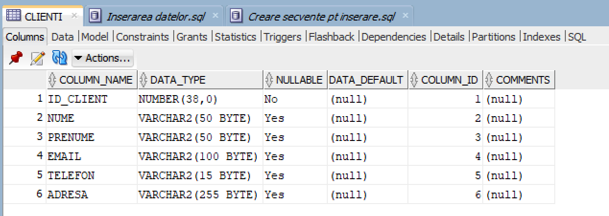

2. Tabela CAMERE
ID_Camera (int): cheie primară, identificator unic pentru fiecare cameră, valoare automată (auto_increment)
Numar_Camera (int): numărul camerei, trebuie să fie unic
Tip_Camera (varchar(30)): tipul camerei (single, double, suite etc.), stocat sub formă de șir de caractere cu lungimea maximă de 30
Capacitate (int): capacitatea camerei, reprezentată printr-o valoare întreagă
Pret_Noapte (decimal(10,2)): prețul pe noapte al camerei, stocat sub formă de număr zecimal cu 2 zecimale
Status (varchar(20)): starea camerei (liberă, ocupată, în curățenie), stocat sub formă de șir de caractere cu lungimea maximă de 20
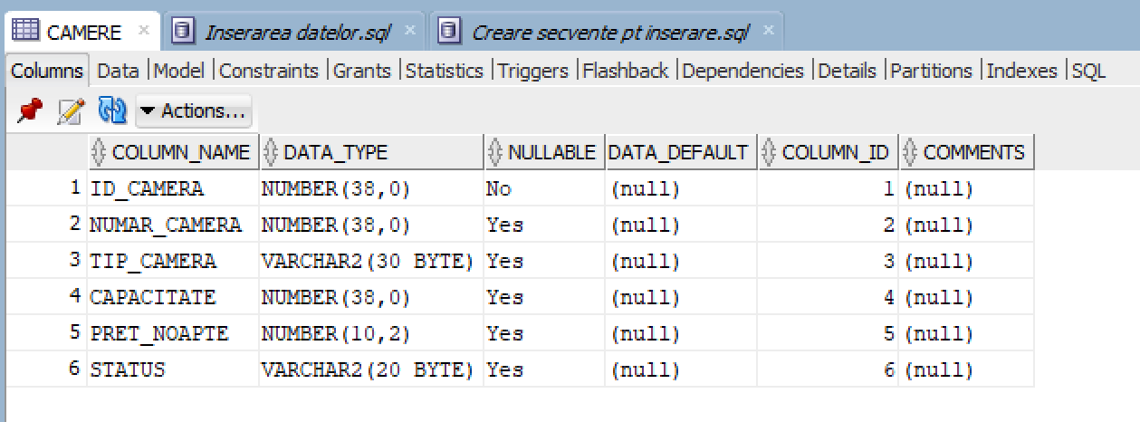

3. Tabela REZERVARI
ID_Rezervare (int): cheie primară, identificator unic pentru fiecare rezervare, valoare automată (auto_increment)
ID_Client (int): cheie străină către Clienti, identificatorul clientului
ID_Camera (int): cheie străină către Camere, identificatorul camerei
Data_CheckIn (date): data de check-in, stocată sub formă de dată
Data_CheckOut (date): data de check-out, stocată sub formă de dată
Status_Rezervare (varchar(20)): statusul rezervării (confirmată, anulată, în așteptare), stocat sub formă de șir de caractere cu lungimea maximă de 20
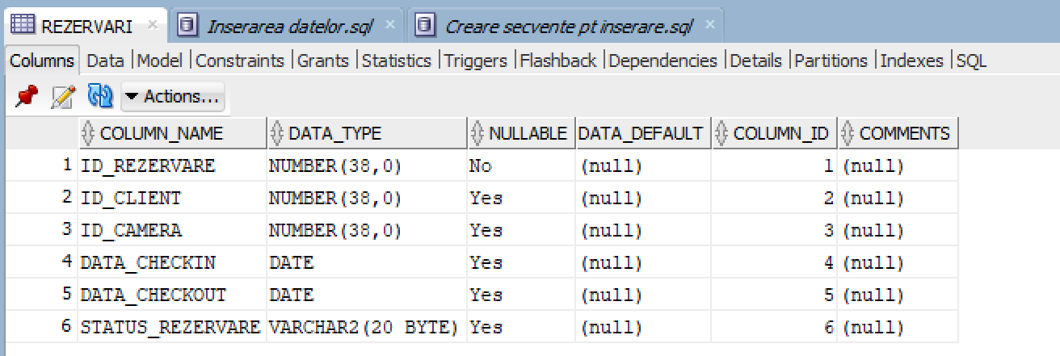

4. Tabela PERSONAL
ID_Angajat (int): cheie primară, identificator unic pentru fiecare angajat, valoare automată (auto_increment)
Nume (varchar(50)): numele angajatului, stocat sub formă de șir de caractere cu lungimea maximă de 50
Prenume (varchar(50)): prenumele angajatului, stocat sub formă de șir de caractere cu lungimea maximă de 50
ID_Departament (int): cheie străină către Departamente, identificatorul departamentului.
Telefon (varchar(15)): numărul de telefon al angajatului, stocat sub formă de șir de caractere cu lungimea maximă de 15
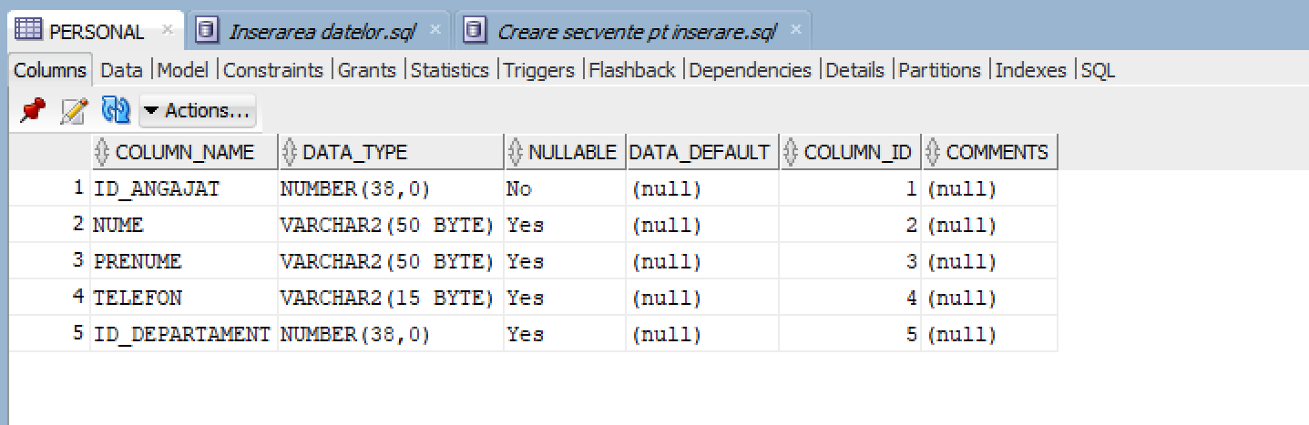

5. Tabela DEPARTAMENTE
ID_Departament (int): cheie primară, identificator unic pentru fiecare departament, valoare automată (auto_increment)
Nume_Departament (varchar(50)): numele departamentului, stocat sub formă de șir de caractere cu lungimea maximă de 50
Descriere (varchar(255)): o scurtă descriere a departamentului, stocată sub formă de șir de caractere cu lungimea maximă de 255
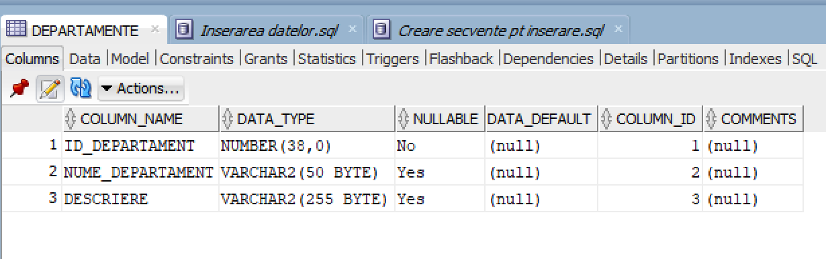

6. Tabela SERVICII
ID_Serviciu (int): cheie primară, identificator unic pentru fiecare serviciu, valoare automată (auto_increment)
Nume_Serviciu (varchar(50)): numele serviciului, stocat sub formă de șir de caractere cu lungimea maximă de 50
Descriere (varchar(255)): o scurtă descriere a serviciului, stocată sub formă de șir de caractere cu lungimea maximă de 255
Pret (decimal(10,2)): prețul serviciului, stocat sub formă de număr zecimal cu 2 zecimale
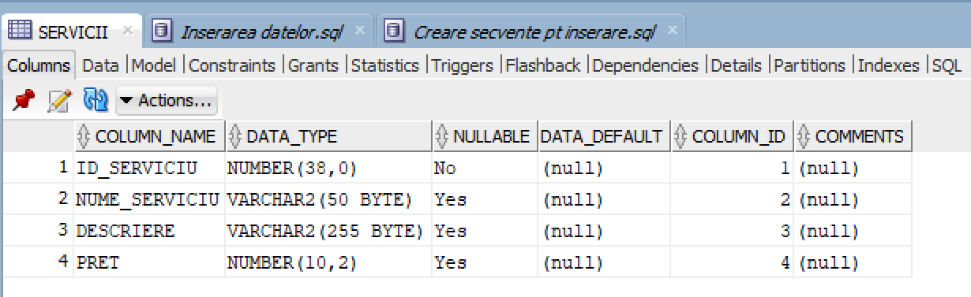

7. Tabela REZERVARI_SERVICII
ID_Rezervare_Serviciu (int): cheie primară, identificator unic pentru fiecare asociere rezervare-serviciu, valoare automată (auto_increment)
ID_Rezervare (int): cheie străină către Rezervari, identificatorul rezervării
ID_Serviciu (int): cheie străină către Servicii, identificatorul serviciului
Cantitate (int): cantitatea serviciului solicitat, reprezentată printr-o valoare întreagă
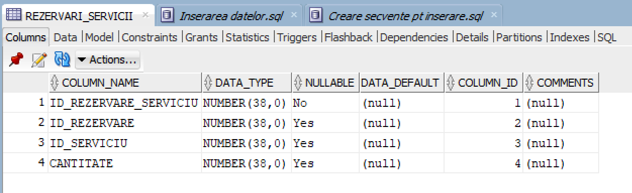

8. Tabela FACTURI
ID_Factura (int): cheie primară, identificator unic pentru fiecare factură, valoare automată (auto_increment)
ID_Rezervare (int): cheie străină către Rezervari, identificatorul rezervării
Data_Emitere (date): data emiterii facturii, stocată sub formă de dată
Total (decimal(10,2)): totalul sumei de plată, stocat sub formă de număr zecimal cu 2 zecimale
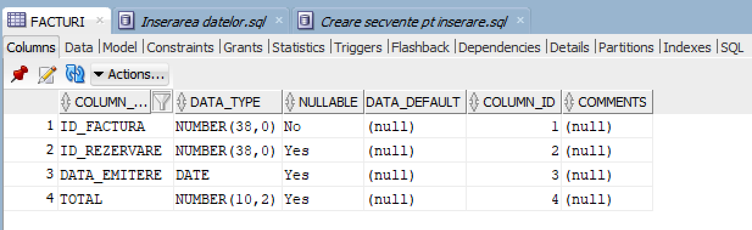

9. Tabela PLATI
ID_Plata (int): cheie primară, identificator unic pentru fiecare plată, valoare automată (auto_increment)
ID_Factura (int): cheie străină către Facturi, identificatorul facturii
Data_Plata (date): data plății, stocată sub formă de dată
Suma (decimal(10,2)): suma plătită, stocată sub formă de număr zecimal cu 2 zecimale
Metoda_Plata (varchar(30)): metoda de plată (card, cash, transfer bancar etc.), stocată sub formă de șir de caractere cu lungimea maximă de 30
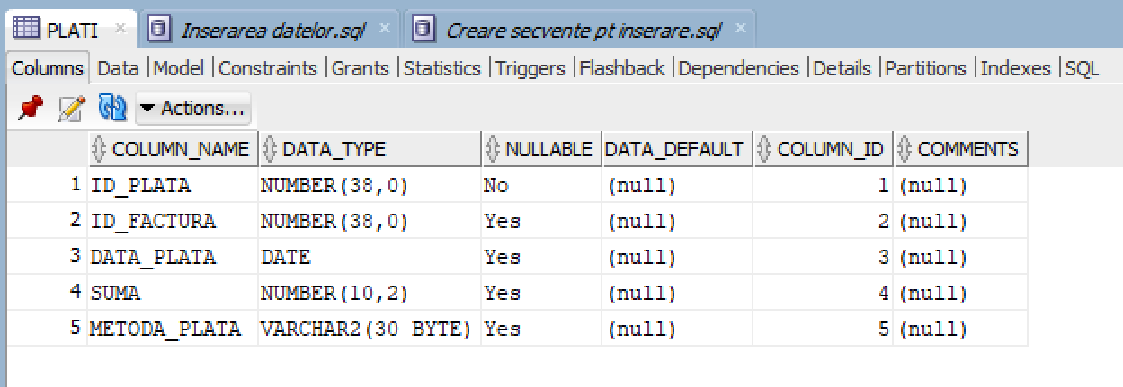

10. Tabela RECENZII
ID_Recenzie (int): cheie primară, identificator unic pentru fiecare recenzie, valoare automată (auto_increment)
ID_Client (int): cheie străină către Clienti, identificatorul clientului
ID_Rezervare (int): cheie străină către Rezervari, identificatorul rezervării
Evaluare (int): evaluarea oferită de client (de la 1 la 5), stocată sub formă de valoare întreagă
Comentariu (varchar(500)): comentariul lăsat de client, stocat sub formă de șir de caractere cu lungimea maximă de 500
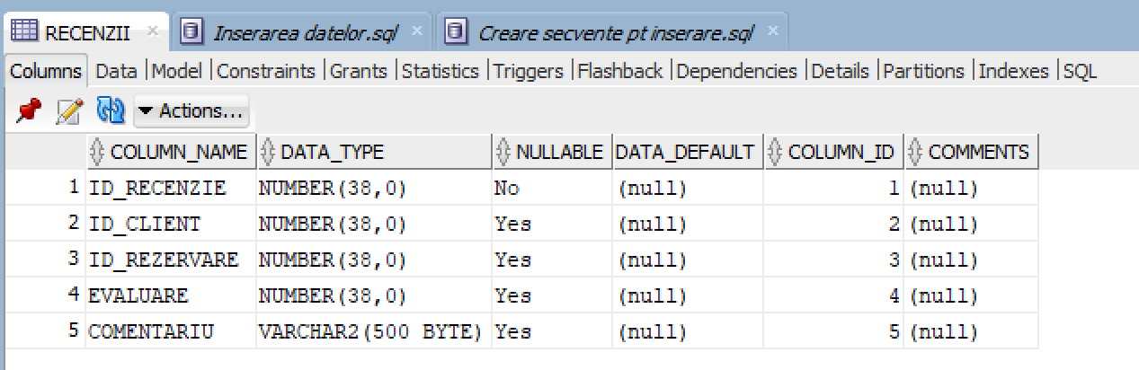

11. Tabela INVENTAR_PRODUS
ID_Produs (int): cheie primară, identificator unic pentru fiecare produs din inventar, valoare automată (auto_increment)
Nume_Produs (varchar(50)): numele produsului, stocat sub formă de șir de caractere cu lungimea maximă de 50
Categorie (varchar(50)): categoria produsului (curățenie, lenjerie etc.), stocată sub formă de șir de caractere cu lungimea maximă de 50
Cantitate (int): cantitatea disponibilă în stoc, stocată sub formă de valoare întreagă
Pret_Unitar (decimal(10,2)): prețul unitar al produsului, stocat sub formă de număr zecimal cu 2 zecimale
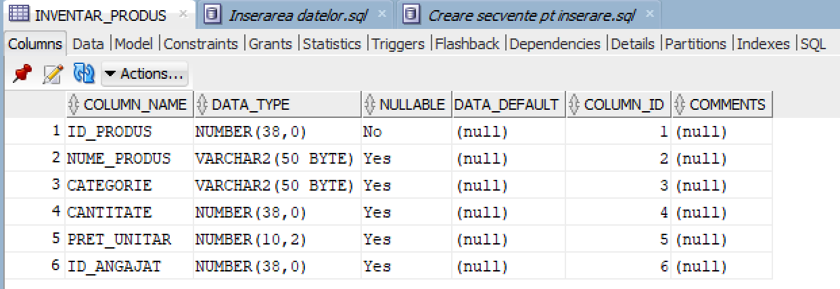

12. Tabela EVENIMENTE
ID_Eveniment (int): cheie primară, identificator unic pentru fiecare eveniment, valoare automată (auto_increment)
Nume_Eveniment (varchar(100)): numele evenimentului, stocat sub formă de șir de caractere cu lungimea maximă de 100
Data_Inceput (date): data de început a evenimentului, stocată sub formă de dată
Data_Sfarsit (date): data de sfârșit a evenimentului, stocată sub formă de dată
Descriere (varchar(500)): descrierea evenimentului, stocată sub formă de șir de caractere cu lungimea maximă de 500
Locatie (varchar(100)): locația evenimentului, stocată sub formă de șir de caractere cu lungimea maximă de 100
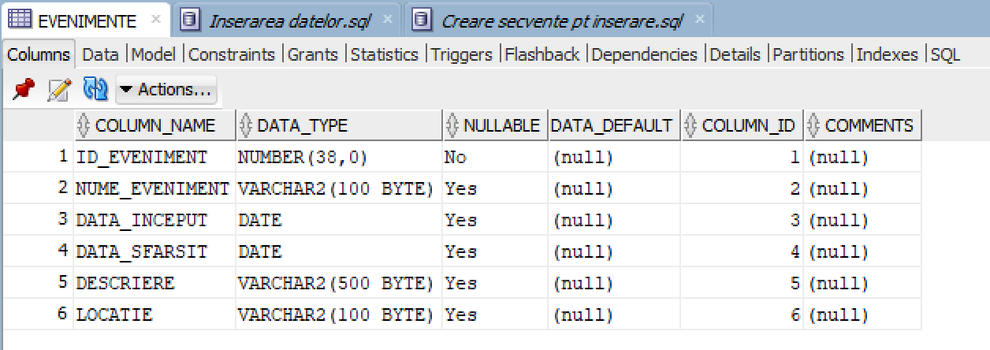

13. Tabela ORGANIZEAZA
ID_Angajat (int): Identificatorul angajatului, cheie străină referințând Personal(ID_Angajat).
ID_Eveniment (int): Identificatorul evenimentului, cheie străină referințând Evenimente(ID_Eveniment).
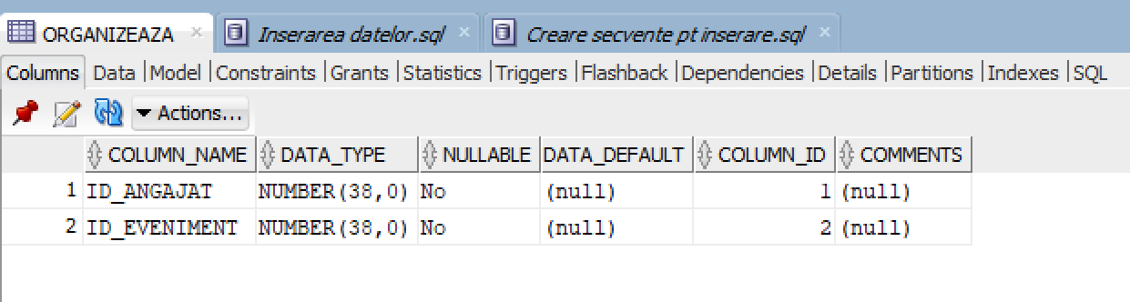

14. Tabela PARTICIPA
ID_Client (int): Identificatorul clientului, cheie străină referințând Clienti(ID_Client).
ID_Eveniment (int): Identificatorul evenimentului, cheie străină referințând Evenimente(ID_Eveniment).
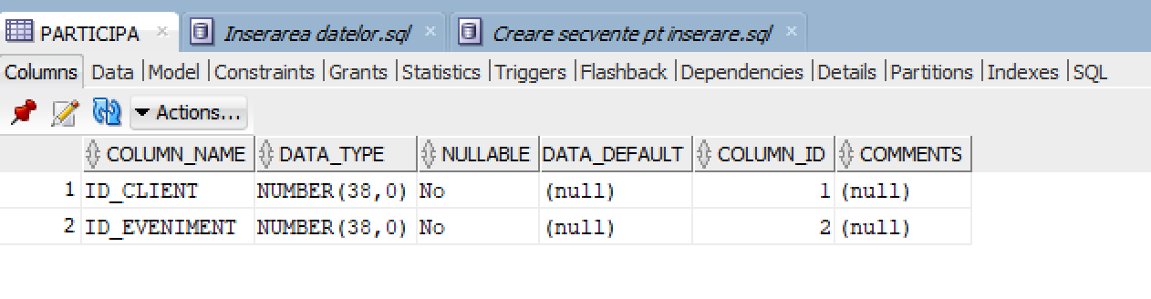

6. Realizarea diagramei entitate-relație corespunzătoare descrierii de la punctele 3-5.
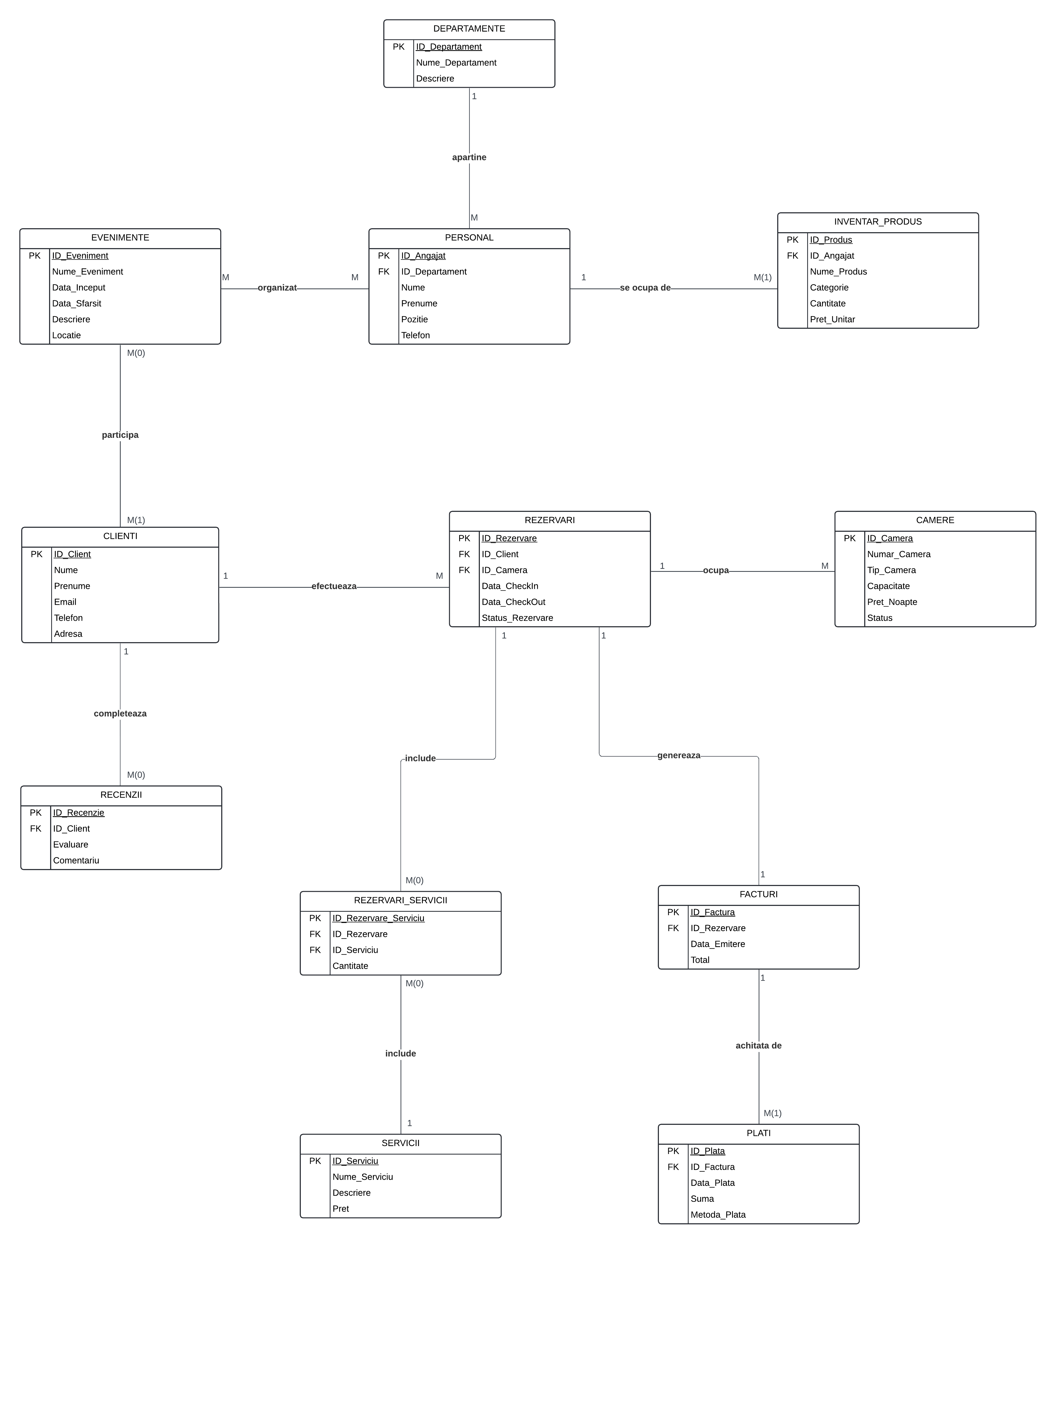

7. Realizarea diagramei conceptuale corespunzătoare diagramei entitate-relație proiectate.
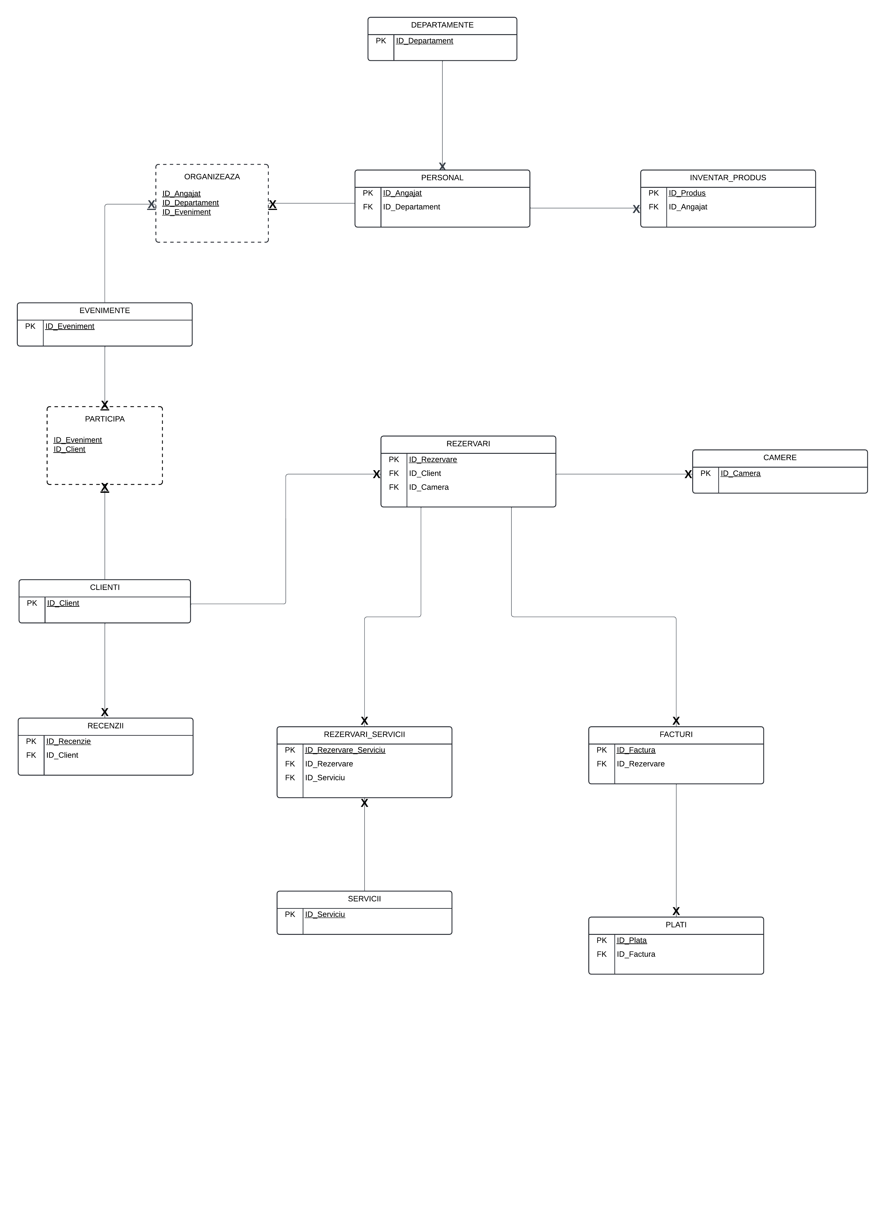

8. Enumerarea schemelor relaționale corespunzătoare diagramei conceptuale proiectate.

- DEPARTAMENTE(ID_Departament#, Nume_Departament, Descriere)
- PERSONAL(ID_Angajat#, Nume, Prenume, Telefon, ID_Departament#)
- INVENTAR_PRODUS(ID_Produs#, Nume_Produs, Categorie, Cantitate, Pret_Unitar, ID_Angajat#)
- EVENIMENTE(ID_Eveniment#, Nume_Eveniment, Data_Inceput, Data_Sfarsit, Descriere, Locatie)
- ORGANIZEAZA(ID_Angajat#, ID_Eveniment#)
- CLIENTI(ID_Client#, Nume, Prenume, Email, Telefon, Adresa)
- PARTICIPA(ID_Eveniment#, ID_Client#)
- REZERVARI(ID_Rezervare#, ID_Client#, ID_Camera#, Data_CheckIn, Data_CheckOut, Status_Rezervare)
- CAMERE(ID_Camera#, Numar_Camera, Tip_Camera, Capacitate, Pret_Noapte, Status)
- RECENZII(ID_Recenzie#, ID_Client#, ID_Rezervare#, Evaluare, Comentariu)
- REZERVARI_SERVICII(ID_Rezervare_Serviciu#, ID_Rezervare#, ID_Serviciu#, Cantitate)
- SERVICII(ID_Serviciu#, Nume_Serviciu, Descriere, Pret)
- FACTURI(ID_Factura#, ID_Rezervare#, Data_Emitere, Total)
- PLATI(ID_Plata#, ID_Factura#, Data_Plata, Suma, Metoda_Plata)

9. Realizarea normalizării până la forma normală 3 (FN1-FN3).

- Exemplu de NON-FN1: Tabelele CLIENTI și EVENIMENTE
O relație se află în FN1 dacă fiecărui atribut care o compune îi corespunde o valoare care nu se poate descompune.
În proiectarea inițială a bazei de date, relația de tip many-to-many dintre CLIENTI și EVENIMENTE poate duce la redundanță și ineficiență. Exemplu de tabel Non-FN1:
EVENIMENTE
ID_Eveniment#, Nume_Eveniment, Data_Inceput, Data_Sfarsit, Descriere, Locatie, ID_Client (Acesta ar conține mai multe valori, încălcând prima formă normală)

În această structură, câmpul ID_Client ar putea conține mai multe ID-uri de clienți pentru un singur eveniment, ceea ce încalcă regulile FN1 deoarece conține un set de valori în loc de valori atomice.
Pentru a remedia această problemă și a ajunge la Prima Formă Normală (FN1), introducem un tabel asociativ PARTICIPA care descompune relația many-to-many în două relații one-to-many. Structurile actualizate ale tabelelor sunt:

CLIENTI
ID_Client#, Nume, Prenume, Email, Telefon, Adresa

EVENIMENTE
ID_Eveniment#, Nume_Eveniment, Data_Inceput, Data_Sfarsit, Descriere, Locatie

PARTICIPA
ID_Eveniment (Cheie străină referind EVENIMENTE(ID_Eveniment)), ID_Client (Cheie străină referind CLIENTI(ID_Client))

Prin introducerea tabelului PARTICIPA, am normalizat baza de date la Prima Formă Normală (FN1). Descompunerea relației many-to-many în două relații one-to-many asigură că fiecare tabel conține acum valori atomice și aderă la principiile FN1.

- Exemplu de NON-FN2: Tabela ORGANIZEAZA
O relație se află în FN2 dacă și numai dacă această relație este deja în FN1, iar fiecare atribut care nu este cheie primară este dependent de întreaga cheie primară. Astfel, știm că FN2 presupune să nu existe dependențe funcționale parțiale în cadrul relației.
În baza de date, tabela ORGANIZEAZA inițial ar putea arăta astfel:
ORGANIZEAZA
ID_Angajat (Cheie Primară), ID_Eveniment (Cheie Primară), Nume_Eveniment, Data_Inceput, Data_Sfarsit

Tabela ORGANIZEAZA se află în FN1 deoarece fiecare rând are un identificator unic compus din ID_Angajat și ID_Eveniment. Pentru a fi în FN2, fiecare atribut care nu este cheie primară trebuie să fie dependent de întreaga cheie primară.
În acest exemplu, atributele Nume_Eveniment, Data_Inceput și Data_Sfarsit nu sunt dependente de întreaga cheie primară compusă din ID_Angajat și ID_Eveniment, ci doar de ID_Eveniment.
Aceasta înseamnă că relația are dependențe funcționale parțiale, deci nu se află în FN2.
Aplicând regula Casey Delobel, atributele dependente doar de ID_Eveniment trebuie să fie separate în tabelul EVENIMENTE.

Tabela ORGANIZEAZA a fost, deci, transformat astfel:

CREATE TABLE EVENIMENTE (
ID_Eveniment INT PRIMARY KEY,
Nume_Eveniment VARCHAR(100),
Data_Inceput DATE,
Data_Sfarsit DATE,
Descriere VARCHAR(500),
Locatie VARCHAR(100)
);

CREATE TABLE ORGANIZEAZA (
ID_Angajat INT,
ID_Eveniment INT,
PRIMARY KEY (ID_Angajat, ID_Eveniment),
FOREIGN KEY (ID_Angajat) REFERENCES PERSONAL(ID_Angajat),
FOREIGN KEY (ID_Eveniment) REFERENCES EVENIMENTE(ID_Eveniment)
);
În acest fel, Nume_Eveniment, Data_Inceput și Data_Sfarsit sunt eliminate din ORGANIZEAZA, iar relația devine dependentă doar de cheile primare ID_Angajat și ID_Eveniment.
Astfel, baza de date este normalizată până la FN2, eliminând dependențele funcționale parțiale și asigurând integritatea datelor.

- Exemplu de NON-FN3: Tabela PERSONAL
O relație se află în FN3 dacă și numai dacă această relație este deja în FN2 (și implicit în FN1), iar fiecare atribut care nu este cheie primară este dependent doar de cheia primară.
Pentru a exemplifica acest lucru în cadrul bazei mele de date, voi lua ca exemplu situația tabelei PERSONAL.
CREATE TABLE PERSONAL (
ID_Angajat INT PRIMARY KEY,
Nume VARCHAR(50),
Prenume VARCHAR(50),
Telefon VARCHAR(15),
ID_Departament INT,
Nume_Departament VARCHAR(50),
Descriere_Departament VARCHAR(255),
FOREIGN KEY (ID_Departament) REFERENCES DEPARTAMENTE(ID_Departament)
);
Inițial, aceasta conținea ca atribute: ID_Angajat (cheia primară), Nume, Prenume, Telefon, ID_Departament, Nume_Departament.
Observăm că tabela se află atât în FN1, cât și în FN2.
Atributele Nume, Prenume, Telefon și ID_Departament depind în mod direct de cheia primară. Cu toate acestea, atributul Nume_Departament nu este cheie primară și totodată nu depinde în mod direct de cheia primară. Acesta are o dependență directă față de alt atribut din această tabelă, ID_Departament.
Pentru a aduce această relație în FN3, am separat atributele legate de departament din tabela PERSONAL și le voi introduce în altă tabelă, numită DEPARTAMENTE.

Apoi, am înlocuit atributul Nume_Departament cu o cheie străină ID_Departament care va face legătura cu informațiile legate de departament. În final, a apărut o relație de tip one-to-many (mai mulți angajați pot aparține aceluiași departament, dar un angajat poate aparține unui singur departament).

CREATE TABLE DEPARTAMENTE (
ID_Departament INT PRIMARY KEY,
Nume_Departament VARCHAR(50),
Descriere VARCHAR(255)
);

CREATE TABLE PERSONAL (
ID_Angajat INT PRIMARY KEY,
Nume VARCHAR(50),
Prenume VARCHAR(50),
Telefon VARCHAR(15),
ID_Departament INT,
FOREIGN KEY (ID_Departament) REFERENCES DEPARTAMENTE(ID_Departament)
);

Astfel, am rezolvat problema non-FN3 din tabela PERSONAL prin separarea atributelor care nu depindeau direct de cheia primară și crearea unei noi tabele, DEPARTAMENTE. Aceasta asigură că fiecare atribut este dependent doar de cheia primară, conform FN3.

10. Crearea unei secvențe ce va fi utilizată în inserarea înregistrărilor în tabele (punctul 11).

CREATE SEQUENCE departamente_seq START WITH 1;
CREATE SEQUENCE personal_seq START WITH 1;
CREATE SEQUENCE inventar_produs_seq START WITH 1;
CREATE SEQUENCE evenimente_seq START WITH 1;
CREATE SEQUENCE clienti_seq START WITH 1;
CREATE SEQUENCE rezervari__seq START WITH 1;
CREATE SEQUENCE camere_seq START WITH 1;
CREATE SEQUENCE recenzii_seq START WITH 1;
CREATE SEQUENCE rezervari_servicii_seq START WITH 1;
CREATE SEQUENCE servicii_seq START WITH 1;
CREATE SEQUENCE facturi_seq START WITH 1;
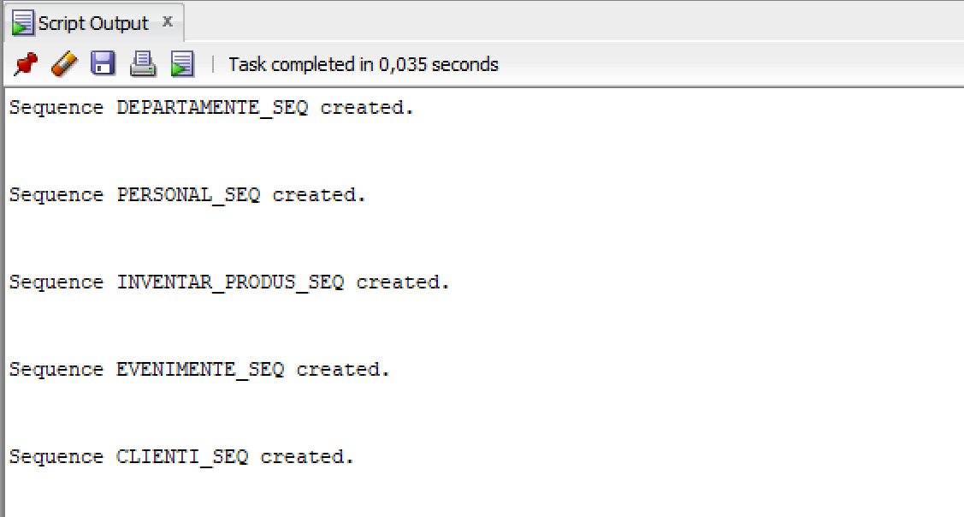
CREATE SEQUENCE plati_seq START WITH 1;
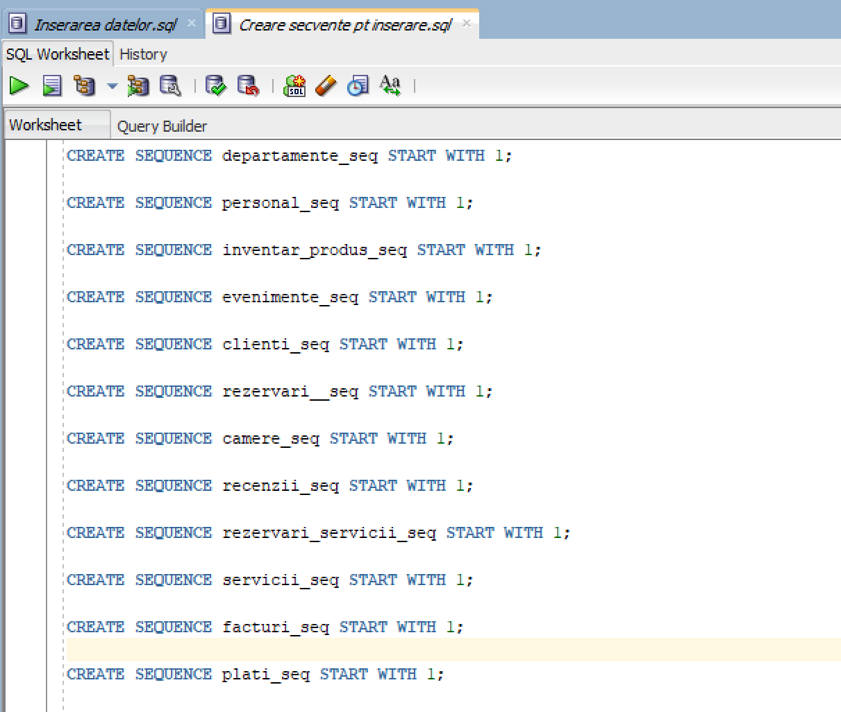

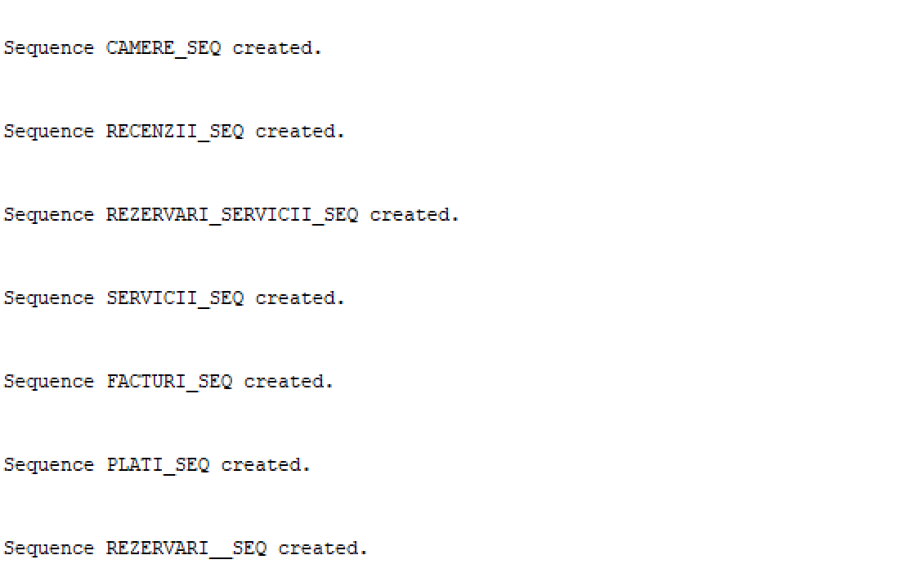

11. Crearea tabelelor în SQL și inserarea de date coerente în fiecare dintre acestea.

1. Tabela CLIENȚI
CREATE TABLE CLIENTI (
ID_Client INT PRIMARY KEY,
Nume VARCHAR(50),
Prenume VARCHAR(50),
Email VARCHAR(100) UNIQUE,
Telefon VARCHAR(15),
Adresa VARCHAR(255)
);

INSERT INTO CLIENTI (ID_Client, Nume, Prenume, Email, Telefon, Adresa) VALUES (seq_clienti.NEXTVAL, 'Popescu', 'Ion', 'ion.popescu@example.com', '0712345678', 'Strada Mare 1');
INSERT INTO CLIENTI (ID_Client, Nume, Prenume, Email, Telefon, Adresa) VALUES (seq_clienti.NEXTVAL, 'Ionescu', 'Maria', 'maria.ionescu@example.com', '0722345678', 'Strada Mica 2');
INSERT INTO CLIENTI (ID_Client, Nume, Prenume, Email, Telefon, Adresa) VALUES (seq_clienti.NEXTVAL, 'Georgescu', 'Andrei', 'andrei.georgescu@example.com', '0732345678', 'Strada Medie 3');
INSERT INTO CLIENTI (ID_Client, Nume, Prenume, Email, Telefon, Adresa) VALUES (seq_clienti.NEXTVAL, 'Vasilescu', 'Ana', 'ana.vasilescu@example.com', '0742345678', 'Strada Noua 4');
INSERT INTO CLIENTI (ID_Client, Nume, Prenume, Email, Telefon, Adresa) VALUES (seq_clienti.NEXTVAL, 'Dumitrescu', 'Radu', 'radu.dumitrescu@example.com', '0752345678', 'Strada Veche 5');
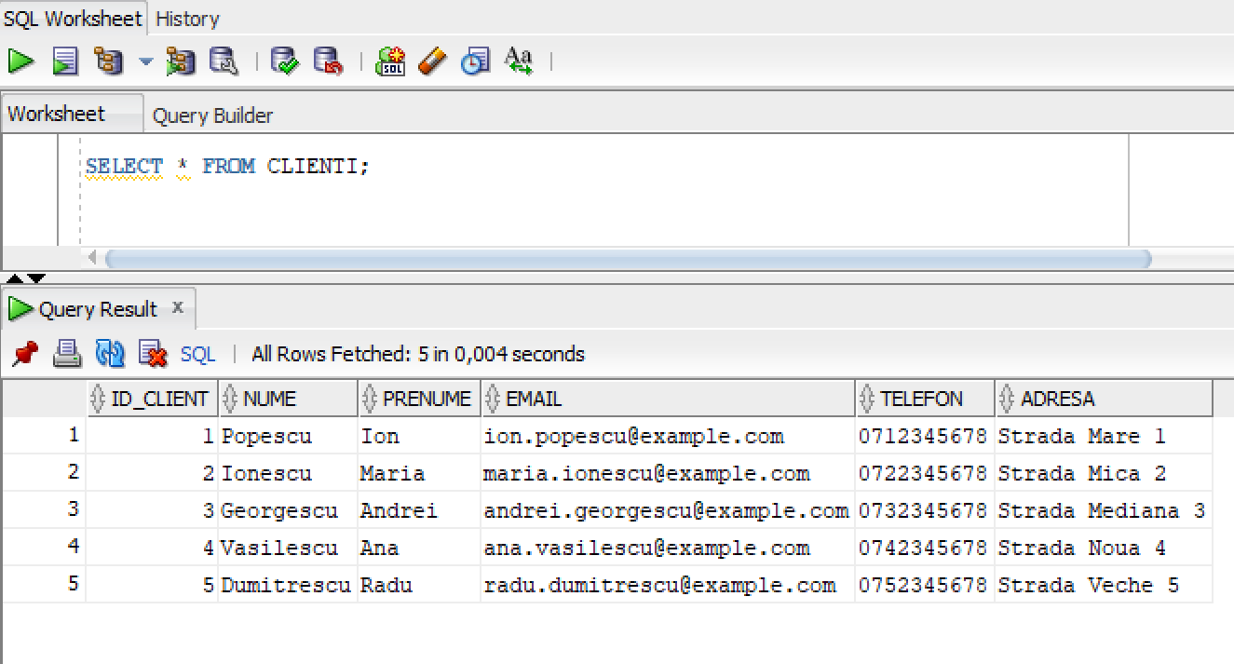

2. Tabela CAMERE
CREATE TABLE CAMERE (
ID_Camera INT PRIMARY KEY,
Numar_Camera INT UNIQUE,
Tip_Camera VARCHAR(30),
Capacitate INT,
Pret_Noapte DECIMAL(10,2),
Status VARCHAR(20)
);

INSERT INTO CAMERE (ID_Camera, Numar_Camera, Tip_Camera, Capacitate, Pret_Noapte, Status) VALUES (seq_camere.NEXTVAL, 101, 'Single', 1, 100.00, 'libera');
INSERT INTO CAMERE (ID_Camera, Numar_Camera, Tip_Camera, Capacitate, Pret_Noapte, Status) VALUES (seq_camere.NEXTVAL, 102, 'Double', 2, 150.00, 'libera');
INSERT INTO CAMERE (ID_Camera, Numar_Camera, Tip_Camera, Capacitate, Pret_Noapte, Status) VALUES (seq_camere.NEXTVAL, 103, 'Suite', 4, 250.00, 'ocupata');
INSERT INTO CAMERE (ID_Camera, Numar_Camera, Tip_Camera, Capacitate, Pret_Noapte, Status) VALUES (seq_camere.NEXTVAL, 104, 'Single', 1, 100.00, 'in curatenie');
INSERT INTO CAMERE (ID_Camera, Numar_Camera, Tip_Camera, Capacitate, Pret_Noapte, Status) VALUES (seq_camere.NEXTVAL, 105, 'Double', 2, 150.00, 'libera');

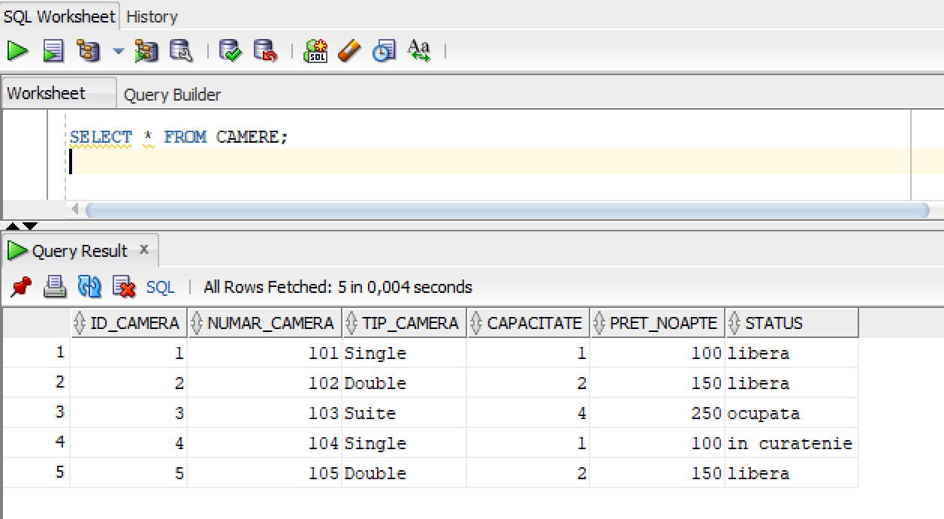
3. Tabela REZERVARI
CREATE TABLE REZERVARI (
ID_Rezervare INT PRIMARY KEY,
ID_Client INT,
ID_Camera INT,
Data_CheckIn DATE,
Data_CheckOut DATE,
Status_Rezervare VARCHAR(20),
FOREIGN KEY (ID_Client) REFERENCES CLIENTI(ID_Client),
FOREIGN KEY (ID_Camera) REFERENCES CAMERE(ID_Camera)
);

INSERT INTO REZERVARI (ID_Rezervare, ID_Client, ID_Camera, Data_CheckIn, Data_CheckOut, Status_Rezervare) VALUES (seq_rezervari.NEXTVAL, 1, 101, TO_DATE('2024-06-01', 'YYYY-MM-DD'), TO_DATE('2024-06-05', 'YYYY-MM-DD'), 'anulata');
INSERT INTO REZERVARI (ID_Rezervare, ID_Client, ID_Camera, Data_CheckIn, Data_CheckOut, Status_Rezervare) VALUES (seq_rezervari.NEXTVAL, 2, 102, TO_DATE('2024-06-02', 'YYYY-MM-DD'), TO_DATE('2024-06-06', 'YYYY-MM-DD'), 'confirmata');
INSERT INTO REZERVARI (ID_Rezervare, ID_Client, ID_Camera, Data_CheckIn, Data_CheckOut, Status_Rezervare) VALUES (seq_rezervari.NEXTVAL, 3, 103, TO_DATE('2024-06-03', 'YYYY-MM-DD'), TO_DATE('2024-06-07', 'YYYY-MM-DD'), 'confirmata');
INSERT INTO REZERVARI (ID_Rezervare, ID_Client, ID_Camera, Data_CheckIn, Data_CheckOut, Status_Rezervare) VALUES (seq_rezervari.NEXTVAL, 4, 104, TO_DATE('2024-06-04', 'YYYY-MM-DD'), TO_DATE('2024-06-08', 'YYYY-MM-DD'), 'anulata');
INSERT INTO REZERVARI (ID_Rezervare, ID_Client, ID_Camera, Data_CheckIn, Data_CheckOut, Status_Rezervare) VALUES (seq_rezervari.NEXTVAL, 5, 105, TO_DATE('2024-06-05', 'YYYY-MM-DD'), TO_DATE('2024-06-09', 'YYYY-MM-DD'), 'in asteptare');
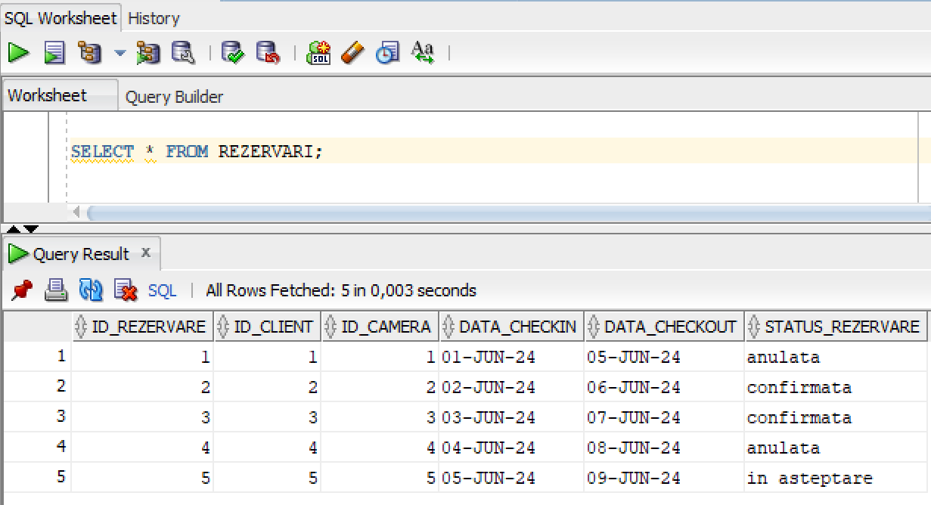

4. Tabela PERSONAL
CREATE TABLE PERSONAL (
ID_Angajat INT PRIMARY KEY,
Nume VARCHAR(50),
Prenume VARCHAR(50),
Telefon VARCHAR(15),
ID_Departament INT,
FOREIGN KEY (ID_Departament) REFERENCES DEPARTAMENTE(ID_Departament)
);

INSERT INTO PERSONAL (ID_Angajat, Nume, Prenume, Telefon, ID_Departament) VALUES (seq_personal.NEXTVAL, 'Marin', 'Elena', '0712345679', 1);
INSERT INTO PERSONAL (ID_Angajat, Nume, Prenume, Telefon, ID_Departament) VALUES (seq_personal.NEXTVAL, 'Dobre', 'Cristian', '0722345679', 2);
INSERT INTO PERSONAL (ID_Angajat, Nume, Prenume, Telefon, ID_Departament) VALUES (seq_personal.NEXTVAL, 'Radu', 'Alexandra', '0732345679', 3);
INSERT INTO PERSONAL (ID_Angajat, Nume, Prenume, Telefon, ID_Departament) VALUES (seq_personal.NEXTVAL, 'Nicoara', 'Vlad', '0742345679', 4);
INSERT INTO PERSONAL (ID_Angajat, Nume, Prenume, Telefon, ID_Departament) VALUES (seq_personal.NEXTVAL, 'Ionescu', 'Dana', '0752345679', 5);

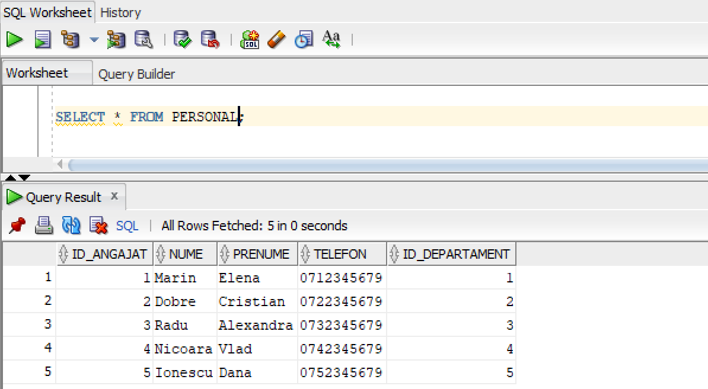

5. Tabela DEPARTAMENTE
CREATE TABLE DEPARTAMENTE (
ID_Departament INT PRIMARY KEY,
Nume_Departament VARCHAR(50),
Descriere VARCHAR(255)
);

INSERT INTO DEPARTAMENTE (ID_Departament, Nume_Departament, Descriere) VALUES (seq_departamente.NEXTVAL, 'Administrativ', 'Gestioneaza administrarea hotelului');
INSERT INTO DEPARTAMENTE (ID_Departament, Nume_Departament, Descriere) VALUES (seq_departamente.NEXTVAL, 'Receptie', 'Receptioneaza si asista clientii');
INSERT INTO DEPARTAMENTE (ID_Departament, Nume_Departament, Descriere) VALUES (seq_departamente.NEXTVAL, 'Curatenie', 'Asigura curatenia in hotel');
INSERT INTO DEPARTAMENTE (ID_Departament, Nume_Departament, Descriere) VALUES (seq_departamente.NEXTVAL, 'Bucatarie', 'Pregateste și serveste masa');
INSERT INTO DEPARTAMENTE (ID_Departament, Nume_Departament, Descriere) VALUES (seq_departamente.NEXTVAL, 'Securitate', 'Asigura securitatea in hotel');

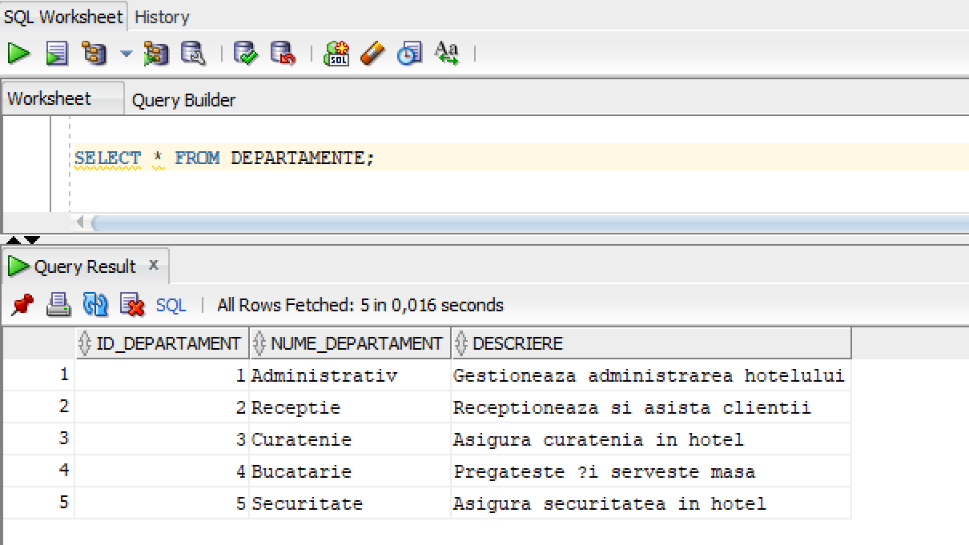

6. Tabela SERVICII
CREATE TABLE SERVICII (
ID_Serviciu INT PRIMARY KEY,
Nume_Serviciu VARCHAR(50),
Descriere VARCHAR(255),
Pret DECIMAL(10,2)
);

INSERT INTO SERVICII (ID_Serviciu, Nume_Serviciu, Descriere, Pret) VALUES (seq_servicii.NEXTVAL, 'Room Service', 'Serviciu de masa in cameră', 50.00);
INSERT INTO SERVICII (ID_Serviciu, Nume_Serviciu, Descriere, Pret) VALUES (seq_servicii.NEXTVAL, 'Spa', 'Acces la spa si masaj', 100.00);
INSERT INTO SERVICII (ID_Serviciu, Nume_Serviciu, Descriere, Pret) VALUES (seq_servicii.NEXTVAL, 'Fitness', 'Acces la sala de fitness', 30.00);
INSERT INTO SERVICII (ID_Serviciu, Nume_Serviciu, Descriere, Pret) VALUES (seq_servicii.NEXTVAL, 'Transfer Aeroport', 'Serviciu de transfer de la/la aeroport', 75.00);
INSERT INTO SERVICII (ID_Serviciu, Nume_Serviciu, Descriere, Pret) VALUES (seq_servicii.NEXTVAL, 'Curatatorie', 'Serviciu de curatatorie si spalatorie', 20.00);

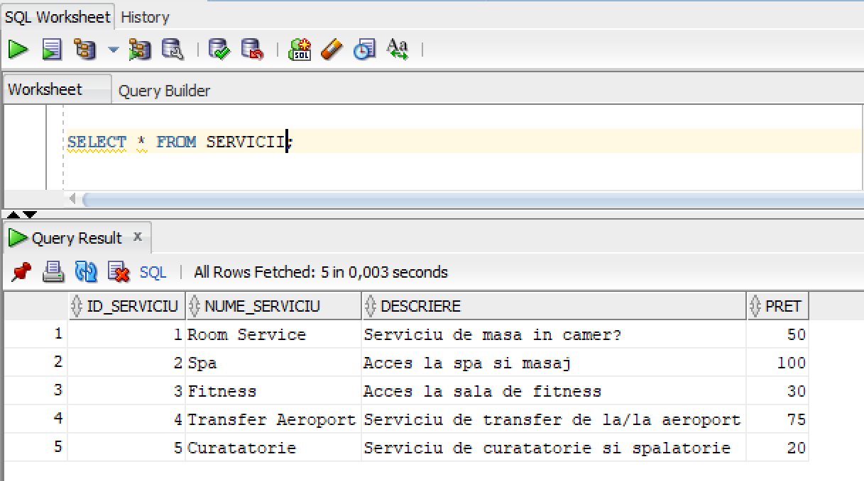

7. Tabela REZERVARI_SERVICII
CREATE TABLE REZERVARI_SERVICII (
ID_Rezervare_Serviciu INT PRIMARY KEY,
ID_Rezervare INT,
ID_Serviciu INT,
Cantitate INT,
FOREIGN KEY (ID_Rezervare) REFERENCES REZERVARI(ID_Rezervare),
FOREIGN KEY (ID_Serviciu) REFERENCES SERVICII(ID_Serviciu)
);

INSERT INTO REZERVARI_SERVICII (ID_Rezervare_Serviciu, ID_Rezervare, ID_Serviciu, Cantitate) VALUES (seq_rezervari_servicii.NEXTVAL, 1, 1, 2);
INSERT INTO REZERVARI_SERVICII (ID_Rezervare_Serviciu, ID_Rezervare, ID_Serviciu, Cantitate) VALUES (seq_rezervari_servicii.NEXTVAL, 2, 2, 1);
INSERT INTO REZERVARI_SERVICII (ID_Rezervare_Serviciu, ID_Rezervare, ID_Serviciu, Cantitate) VALUES (seq_rezervari_servicii.NEXTVAL, 3, 3, 3);
INSERT INTO REZERVARI_SERVICII (ID_Rezervare_Serviciu, ID_Rezervare, ID_Serviciu, Cantitate) VALUES (seq_rezervari_servicii.NEXTVAL, 4, 4, 2);
INSERT INTO REZERVARI_SERVICII (ID_Rezervare_Serviciu, ID_Rezervare, ID_Serviciu, Cantitate) VALUES (seq_rezervari_servicii.NEXTVAL, 5, 5, 4);
INSERT INTO REZERVARI_SERVICII (ID_Rezervare_Serviciu, ID_Rezervare, ID_Serviciu, Cantitate) VALUES (seq_rezervari_servicii.NEXTVAL, 1, 2, 1);
INSERT INTO REZERVARI_SERVICII (ID_Rezervare_Serviciu, ID_Rezervare, ID_Serviciu, Cantitate) VALUES (seq_rezervari_servicii.NEXTVAL, 2, 1, 3);
INSERT INTO REZERVARI_SERVICII (ID_Rezervare_Serviciu, ID_Rezervare, ID_Serviciu, Cantitate) VALUES (seq_rezervari_servicii.NEXTVAL, 3, 5, 1);
INSERT INTO REZERVARI_SERVICII (ID_Rezervare_Serviciu, ID_Rezervare, ID_Serviciu, Cantitate) VALUES (seq_rezervari_servicii.NEXTVAL, 4, 4, 2);
INSERT INTO REZERVARI_SERVICII (ID_Rezervare_Serviciu, ID_Rezervare, ID_Serviciu, Cantitate) VALUES (seq_rezervari_servicii.NEXTVAL, 5, 3, 4);

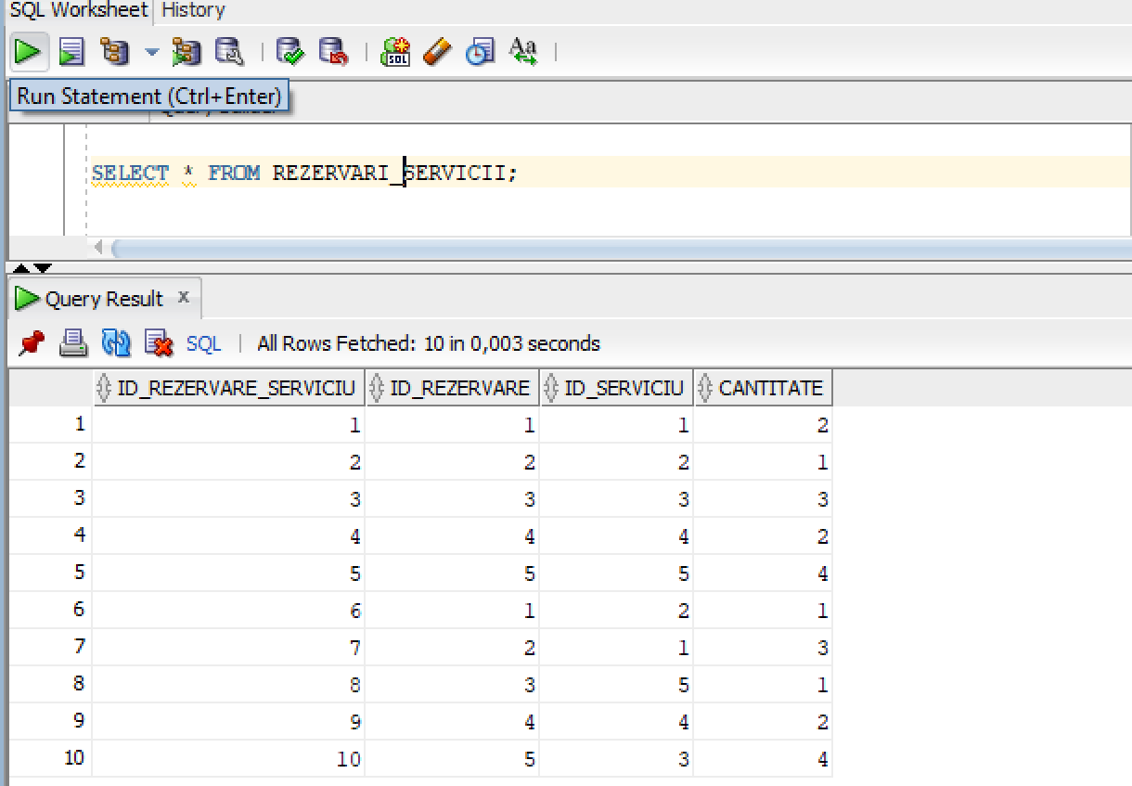

8. Tabela FACTURI
CREATE TABLE FACTURI (
ID_Factura INT PRIMARY KEY,
ID_Rezervare INT,
Data_Emitere DATE,
Total DECIMAL(10,2),
FOREIGN KEY (ID_Rezervare) REFERENCES REZERVARI(ID_Rezervare)
);

INSERT INTO FACTURI (ID_Factura, ID_Rezervare, Data_Emitere, Total) VALUES (seq_facturi.NEXTVAL, 1, TO_DATE('2024-06-01', 'YYYY-MM-DD'), 250.00);
INSERT INTO FACTURI (ID_Factura, ID_Rezervare, Data_Emitere, Total) VALUES (seq_facturi.NEXTVAL, 2, TO_DATE('2024-06-03', 'YYYY-MM-DD'), 450.00);
INSERT INTO FACTURI (ID_Factura, ID_Rezervare, Data_Emitere, Total) VALUES (seq_facturi.NEXTVAL, 3, TO_DATE('2024-06-02', 'YYYY-MM-DD'), 650.00);
INSERT INTO FACTURI (ID_Factura, ID_Rezervare, Data_Emitere, Total) VALUES (seq_facturi.NEXTVAL, 4, TO_DATE('2024-06-04', 'YYYY-MM-DD'), 200.00);
INSERT INTO FACTURI (ID_Factura, ID_Rezervare, Data_Emitere, Total) VALUES (seq_facturi.NEXTVAL, 5, TO_DATE('2024-06-05', 'YYYY-MM-DD'), 150.00);
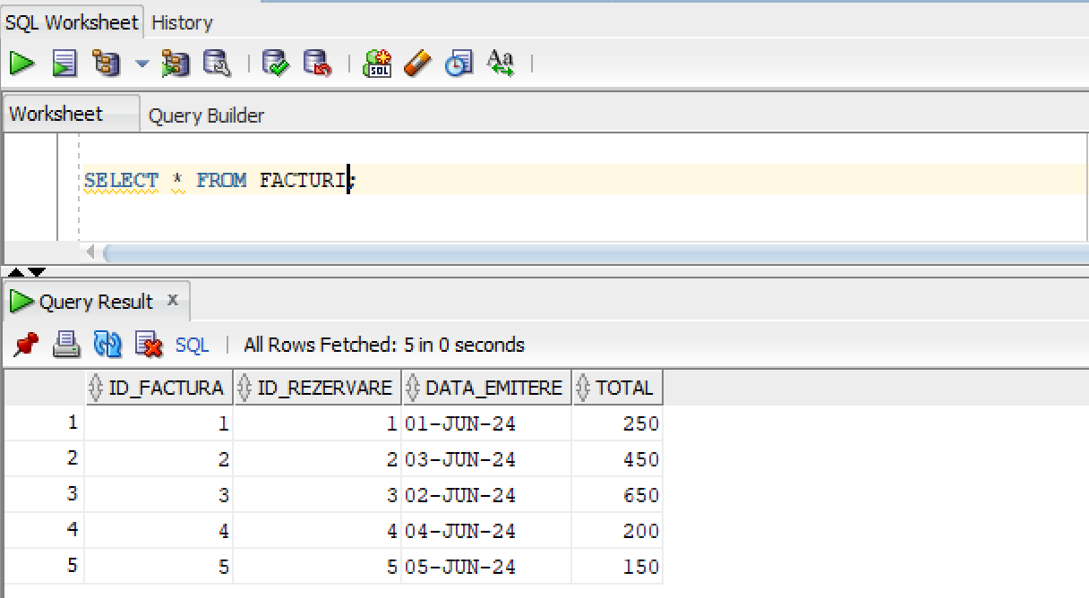
9. Tabela PLATI
CREATE TABLE PLATI (
ID_Plata INT PRIMARY KEY,
ID_Factura INT,
Data_Plata DATE,
Suma DECIMAL(10,2),
Metoda_Plata VARCHAR(30),
FOREIGN KEY (ID_Factura) REFERENCES FACTURI(ID_Factura)
);

INSERT INTO PLATI (ID_Plata, ID_Factura, Data_Plata, Suma, Metoda_Plata) VALUES (seq_plati.NEXTVAL, 1, TO_DATE('2024-06-01', 'YYYY-MM-DD'), 250.00, 'Card');
INSERT INTO PLATI (ID_Plata, ID_Factura, Data_Plata, Suma, Metoda_Plata) VALUES (seq_plati.NEXTVAL, 2, TO_DATE('2024-06-03', 'YYYY-MM-DD'), 450.00, 'Card');
INSERT INTO PLATI (ID_Plata, ID_Factura, Data_Plata, Suma, Metoda_Plata) VALUES (seq_plati.NEXTVAL, 3, TO_DATE('2024-06-02', 'YYYY-MM-DD'), 650.00, 'Cash');
INSERT INTO PLATI (ID_Plata, ID_Factura, Data_Plata, Suma, Metoda_Plata) VALUES (seq_plati.NEXTVAL, 4, TO_DATE('2024-06-04', 'YYYY-MM-DD'), 200.00, 'Transfer Bancar');
INSERT INTO PLATI (ID_Plata, ID_Factura, Data_Plata, Suma, Metoda_Plata) VALUES (seq_plati.NEXTVAL, 5, TO_DATE('2024-06-05', 'YYYY-MM-DD'), 150.00, 'Card');
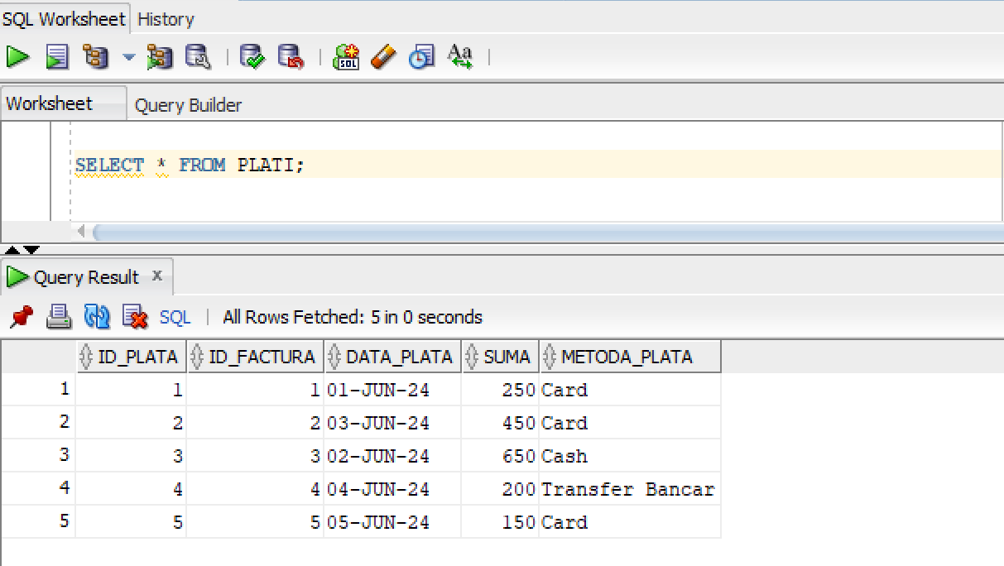
10. Tabela RECENZII
CREATE TABLE RECENZII (
ID_Recenzie INT PRIMARY KEY,
ID_Client INT,
ID_Rezervare INT,
Evaluare INT,
Comentariu VARCHAR(500),
FOREIGN KEY (ID_Client) REFERENCES CLIENTI(ID_Client),
FOREIGN KEY (ID_Rezervare) REFERENCES REZERVARI(ID_Rezervare)
);

INSERT INTO RECENZII (ID_Recenzie, ID_Client, ID_Rezervare, Evaluare, Comentariu) VALUES (seq_recenzii.NEXTVAL, 1, 1, 5, 'Excelent!');
INSERT INTO RECENZII (ID_Recenzie, ID_Client, ID_Rezervare, Evaluare, Comentariu) VALUES (seq_recenzii.NEXTVAL, 2, 2, 4, 'Foarte bun.');
INSERT INTO RECENZII (ID_Recenzie, ID_Client, ID_Rezervare, Evaluare, Comentariu) VALUES (seq_recenzii.NEXTVAL, 3, 3, 3, 'Mediocru.');
INSERT INTO RECENZII (ID_Recenzie, ID_Client, ID_Rezervare, Evaluare, Comentariu) VALUES (seq_recenzii.NEXTVAL, 4, 4, 2, 'Nu prea bun.');
INSERT INTO RECENZII (ID_Recenzie, ID_Client, ID_Rezervare, Evaluare, Comentariu) VALUES (seq_recenzii.NEXTVAL, 5, 5, 1, 'Foarte slab.');
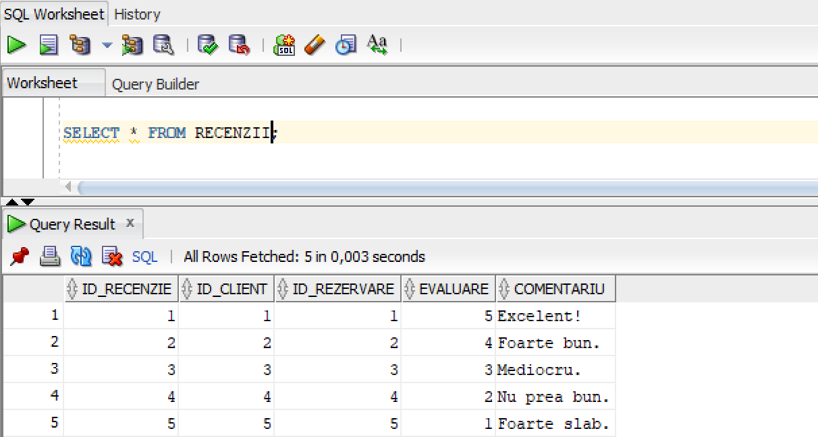
11. Tabela INVENTAR_PRODUS
CREATE TABLE INVENTAR_PRODUS (
ID_Produs INT PRIMARY KEY,
Nume_Produs VARCHAR(50),
Categorie VARCHAR(50),
Cantitate INT,
Pret_Unitar DECIMAL(10,2),
ID_Angajat INT,
FOREIGN KEY (ID_Angajat) REFERENCES PERSONAL(ID_Angajat)
);

INSERT INTO INVENTAR_PRODUS (ID_Produs, Nume_Produs, Categorie, Cantitate, Pret_Unitar, ID_Angajat) VALUES (seq_inventar_produs.NEXTVAL, 'Sampon', 'Igiena', 100, 10.00, 1);
INSERT INTO INVENTAR_PRODUS (ID_Produs, Nume_Produs, Categorie, Cantitate, Pret_Unitar, ID_Angajat) VALUES (seq_inventar_produs.NEXTVAL, 'Prosop', 'Lenjerie', 50, 20.00, 2);
INSERT INTO INVENTAR_PRODUS (ID_Produs, Nume_Produs, Categorie, Cantitate, Pret_Unitar, ID_Angajat) VALUES (seq_inventar_produs.NEXTVAL, 'Sapun', 'Igiena', 200, 5.00, 3);
INSERT INTO INVENTAR_PRODUS (ID_Produs, Nume_Produs, Categorie, Cantitate, Pret_Unitar, ID_Angajat) VALUES (seq_inventar_produs.NEXTVAL, 'Halat', 'Lenjerie', 30, 50.00, 4);
INSERT INTO INVENTAR_PRODUS (ID_Produs, Nume_Produs, Categorie, Cantitate, Pret_Unitar, ID_Angajat) VALUES (seq_inventar_produs.NEXTVAL, 'Papuci', 'Accesorii', 70, 15.00, 5);
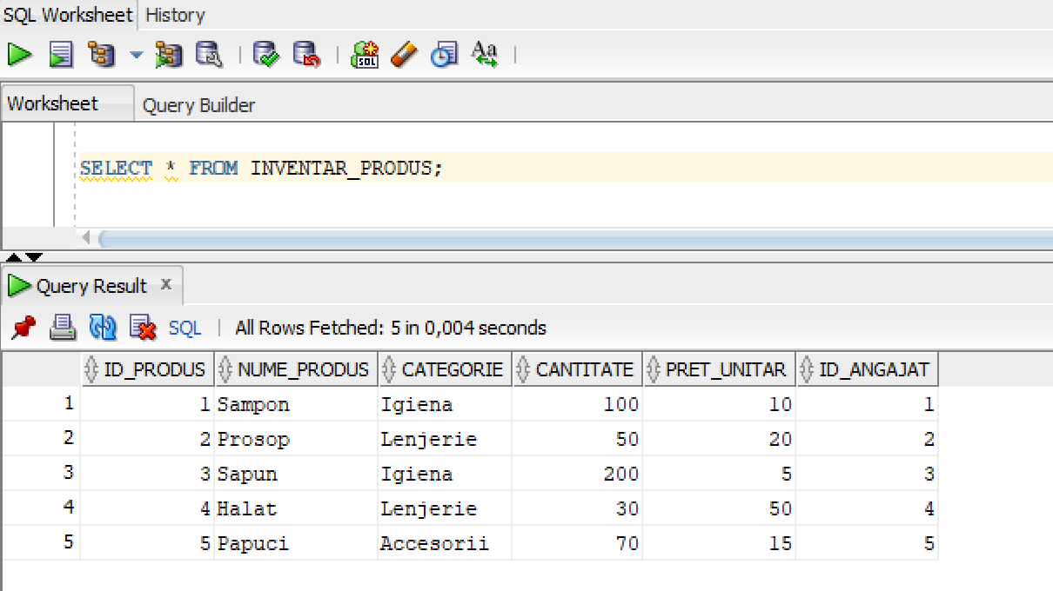

12. Tabela EVENIMENTE
CREATE TABLE EVENIMENTE (
ID_Eveniment INT PRIMARY KEY,
Nume_Eveniment VARCHAR(100),
Data_Inceput DATE,
Data_Sfarsit DATE,
Descriere VARCHAR(500),
Locatie VARCHAR(100)
);

INSERT INTO EVENIMENTE (ID_Eveniment, Nume_Eveniment, Data_Inceput, Data_Sfarsit, Descriere, Locatie) VALUES (seq_evenimente.NEXTVAL, 'Conferinta de IT', TO_DATE('2024-06-01', 'YYYY-MM-DD'), TO_DATE('2024-06-03', 'YYYY-MM-DD'), 'Conferinta internationala de IT', 'Sala Mare');
INSERT INTO EVENIMENTE (ID_Eveniment, Nume_Eveniment, Data_Inceput, Data_Sfarsit, Descriere, Locatie) VALUES (seq_evenimente.NEXTVAL, 'Nunta', TO_DATE('2024-06-04', 'YYYY-MM-DD'), TO_DATE('2024-06-05', 'YYYY-MM-DD'), 'Ceremonie si receptie de nunta', 'Sala de Bal');
INSERT INTO EVENIMENTE (ID_Eveniment, Nume_Eveniment, Data_Inceput, Data_Sfarsit, Descriere, Locatie) VALUES (seq_evenimente.NEXTVAL, 'Workshop Marketing', TO_DATE('2024-06-05', 'YYYY-MM-DD'), TO_DATE('2024-06-09', 'YYYY-MM-DD'), 'Workshop de marketing digital', 'Sala Conferinte');
INSERT INTO EVENIMENTE (ID_Eveniment, Nume_Eveniment, Data_Inceput, Data_Sfarsit, Descriere, Locatie) VALUES (seq_evenimente.NEXTVAL, 'Bal caritabil', TO_DATE('2024-06-02', 'YYYY-MM-DD'), TO_DATE('2024-06-04', 'YYYY-MM-DD'), 'Bal caritabil pentru strangere de fonduri', 'Sala Mare');
INSERT INTO EVENIMENTE (ID_Eveniment, Nume_Eveniment, Data_Inceput, Data_Sfarsit, Descriere, Locatie) VALUES (seq_evenimente.NEXTVAL, 'Lansare de produs', TO_DATE('2024-06-06', 'YYYY-MM-DD'), TO_DATE('2024-06-09', 'YYYY-MM-DD'), 'Lansare noului produs tehnologic', 'Sala de Bal');
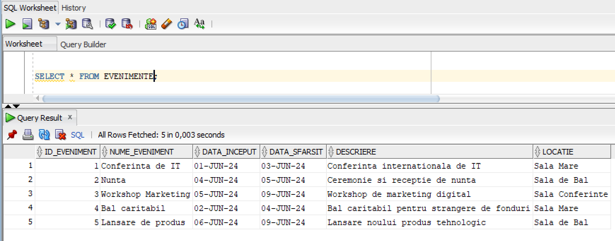

13. Tabela ORGANIZEAZA
CREATE TABLE ORGANIZEAZA (
ID_Angajat INT,
ID_Eveniment INT,
PRIMARY KEY (ID_Angajat, ID_Eveniment),
FOREIGN KEY (ID_Angajat) REFERENCES PERSONAL(ID_Angajat),
FOREIGN KEY (ID_Eveniment) REFERENCES EVENIMENTE(ID_Eveniment)
);

INSERT INTO ORGANIZEAZA (ID_Angajat, ID_Eveniment) VALUES (1, 1);
INSERT INTO ORGANIZEAZA (ID_Angajat, ID_Eveniment) VALUES (2, 2);
INSERT INTO ORGANIZEAZA (ID_Angajat, ID_Eveniment) VALUES (3, 3);
INSERT INTO ORGANIZEAZA (ID_Angajat, ID_Eveniment) VALUES (4, 4);
INSERT INTO ORGANIZEAZA (ID_Angajat, ID_Eveniment) VALUES (5, 5);
INSERT INTO ORGANIZEAZA (ID_Angajat, ID_Eveniment) VALUES (1, 2);
INSERT INTO ORGANIZEAZA (ID_Angajat, ID_Eveniment) VALUES (2, 3);
INSERT INTO ORGANIZEAZA (ID_Angajat, ID_Eveniment) VALUES (3, 4);
INSERT INTO ORGANIZEAZA (ID_Angajat, ID_Eveniment) VALUES (4, 5);
INSERT INTO ORGANIZEAZA (ID_Angajat, ID_Eveniment) VALUES (5, 1);
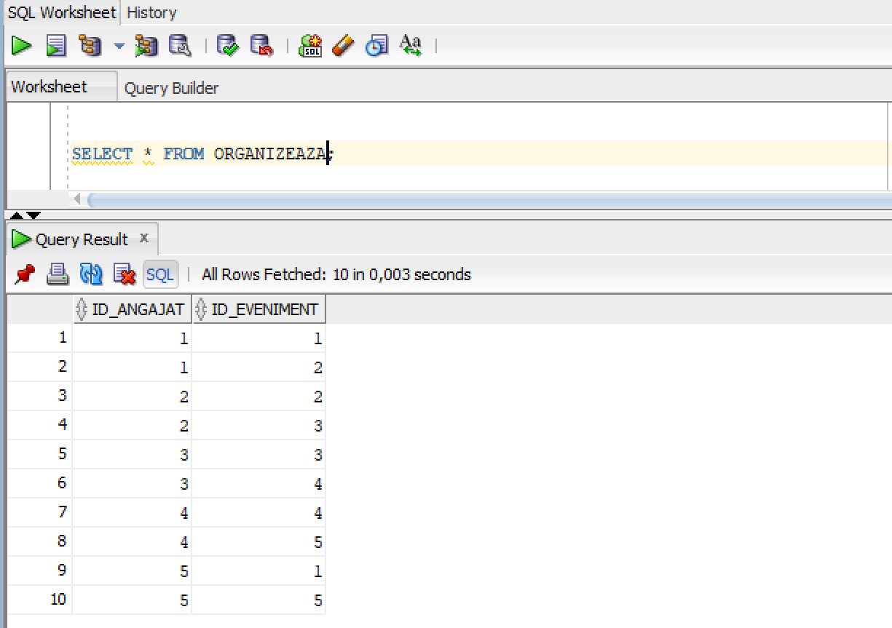

14. Tabela PARTICIPA
CREATE TABLE PARTICIPA (
ID_Client INT,
ID_Eveniment INT,
PRIMARY KEY (ID_Client, ID_Eveniment),
FOREIGN KEY (ID_Client) REFERENCES CLIENTI(ID_Client),
FOREIGN KEY (ID_Eveniment) REFERENCES EVENIMENTE(ID_Eveniment)
);

INSERT INTO PARTICIPA (ID_Eveniment, ID_Client) VALUES (1, 2);
INSERT INTO PARTICIPA (ID_Eveniment, ID_Client) VALUES (2, 2);
INSERT INTO PARTICIPA (ID_Eveniment, ID_Client) VALUES (3, 3);
INSERT INTO PARTICIPA (ID_Eveniment, ID_Client) VALUES (2, 3);
INSERT INTO PARTICIPA (ID_Eveniment, ID_Client) VALUES (5, 3);
INSERT INTO PARTICIPA (ID_Eveniment, ID_Client) VALUES (2, 4);
INSERT INTO PARTICIPA (ID_Eveniment, ID_Client) VALUES (5, 4);
INSERT INTO PARTICIPA (ID_Eveniment, ID_Client) VALUES (4, 4);
INSERT INTO PARTICIPA (ID_Eveniment, ID_Client) VALUES (5, 5);
INSERT INTO PARTICIPA (ID_Eveniment, ID_Client) VALUES (3, 1);

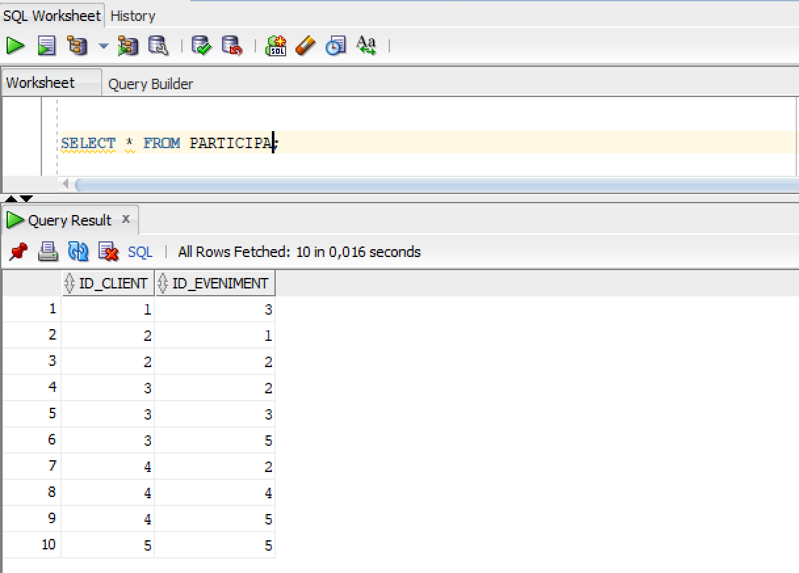

12. Formularea în limbaj natural și implementarea a 5 cereri SQL complexe.

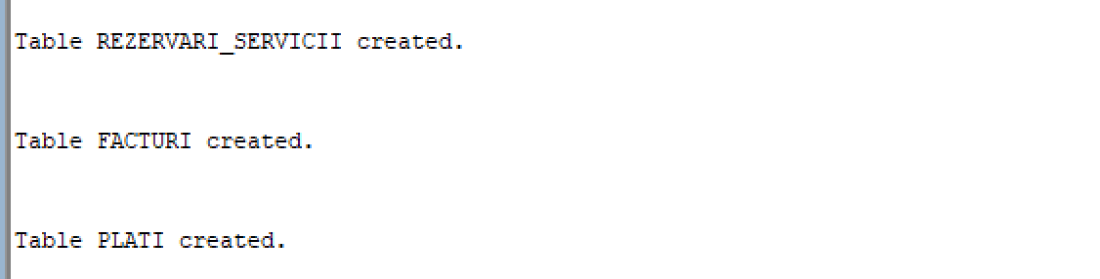
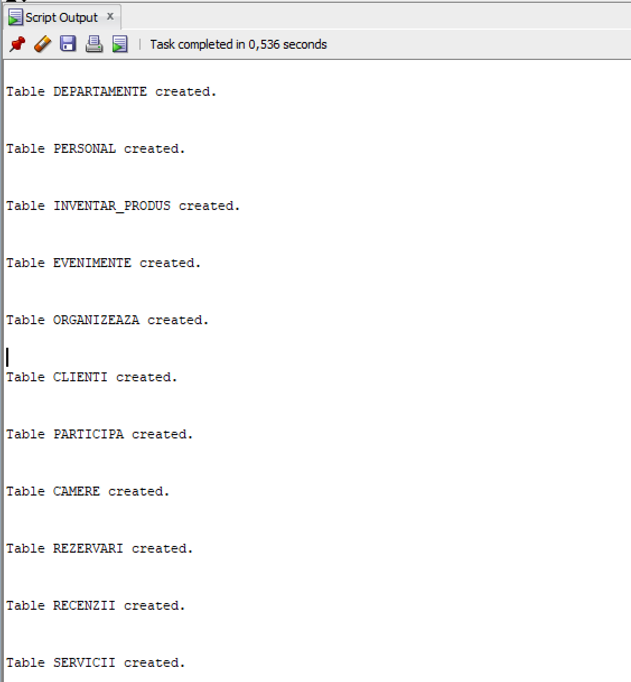
- Cererea 1:
Formulare: Se solicită extragerea informațiilor despre clienții care au participat la evenimente organizate de angajați din departamentul “Administrativ” și care au avut rezervări de camere confirmate.
Astfel, vom căuta clienții care îndeplinesc ambele condiții, iar informațiile pe care le vom extrage pentru aceștia sunt: numele și prenumele, numele evenimentului la care au participat, data de început și sfârșit a evenimentului, locația evenimentului, data de check-in și check-out a rezervării camerei.

Rezolvare:
WITH Participari AS (
SELECT DISTINCT P.ID_Client, P.ID_Eveniment
FROM PARTICIPA P
),
Organizari AS (
SELECT O.ID_Eveniment, E.Nume_Eveniment, E.Data_Inceput, E.Data_Sfarsit, E.Locatie, D.Nume_Departament
FROM ORGANIZEAZA O
JOIN EVENIMENTE E ON O.ID_Eveniment = E.ID_Eveniment
JOIN PERSONAL P ON O.ID_Angajat = P.ID_Angajat
JOIN DEPARTAMENTE D ON P.ID_Departament = D.ID_Departament
WHERE D.Nume_Departament = 'Administrativ'
),
RezervariConfirmate AS (
SELECT R.ID_Client, R.ID_Camera, R.Data_CheckIn, R.Data_CheckOut
FROM REZERVARI R
WHERE R.Status_Rezervare = 'confirmata'
)
SELECT C.ID_Client, C.Nume, C.Prenume, O.Nume_Eveniment, O.Data_Inceput, O.Data_Sfarsit, O.Locatie, R.Data_CheckIn, R.Data_CheckOut
FROM CLIENTI C
JOIN Participari P ON C.ID_Client = P.ID_Client
JOIN Organizari O ON P.ID_Eveniment = O.ID_Eveniment
JOIN RezervariConfirmate R ON C.ID_Client = R.ID_Client
ORDER BY C.ID_Client, O.Data_Inceput;
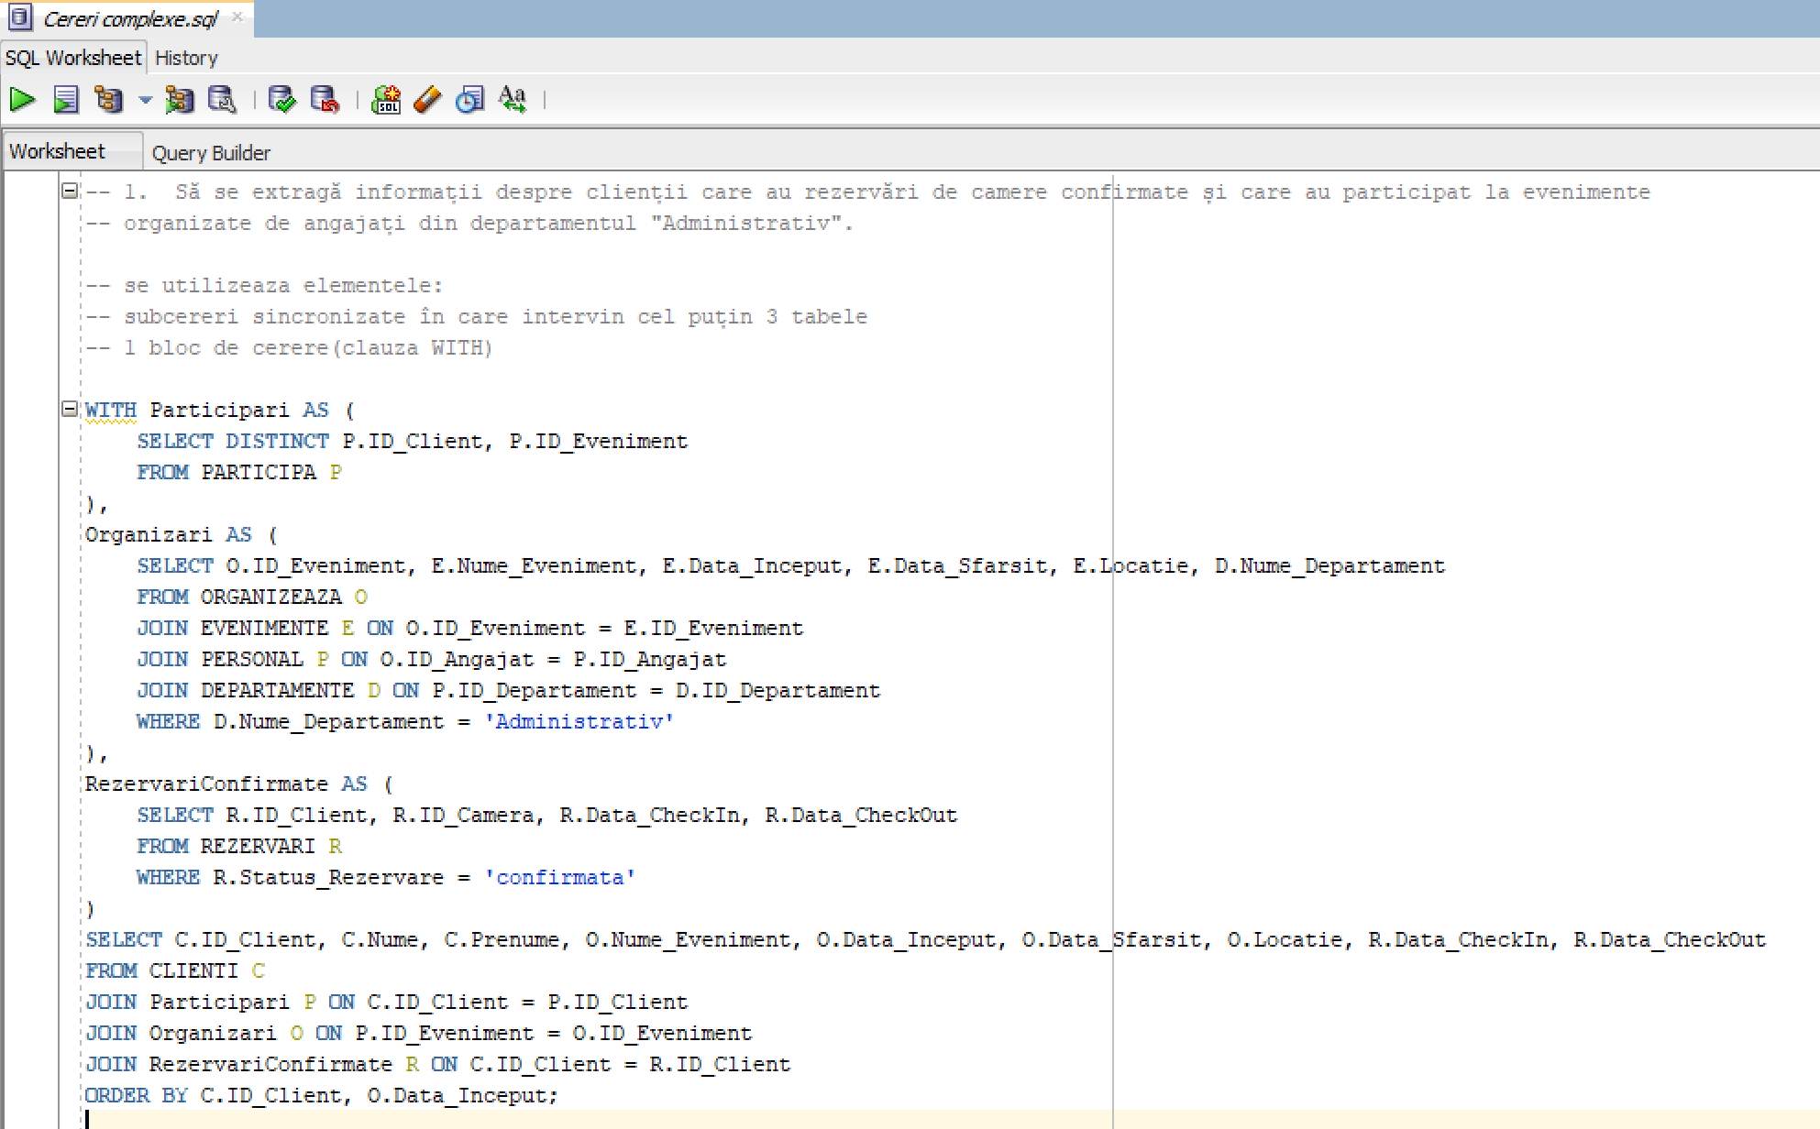

Rezultat:
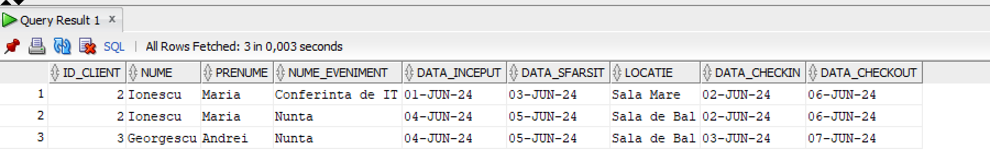

Se respectă cerințele:
- Utilizarea de subcereri sincronizate în care intervin cel puțin 3 tabele: pentru a extrage informații despre angajații din departamentul "Administrativ" care au organizat evenimente și despre clienții care au participat la acele evenimente și au avut rezervări de camere confirmate.
- Utilizarea unui 1 bloc de cerere(clauza WITH): pentru a organiza aceste subcereri în blocuri de cerere temporare pentru a simplifica interogarea principală.
- Cererea 2:
Formulare: Să se extragă informații (ID, nume, prenume, departament – coloana se va numi “DEPARTAMENT_ORGANIZATOR”) despre angajații hotelului care au organizat evenimente la care numărul total de participanți este maxim. Să se extragă și ID-ul și numele acestor evenimente.

Rezolvare:
WITH AngajatiOrganizatori AS (
SELECT DISTINCT P.ID_Angajat, P.Nume, P.Prenume, D.Nume_Departament
FROM ORGANIZEAZA O
JOIN PERSONAL P ON O.ID_Angajat = P.ID_Angajat
JOIN DEPARTAMENTE D ON P.ID_Departament = D.ID_Departament
),
EvenimenteParticipanti AS (
SELECT O.ID_Eveniment, E.Nume_Eveniment, COUNT(DISTINCT P.ID_Client) AS Numar_Participanti
FROM PARTICIPA P
JOIN ORGANIZEAZA O ON P.ID_Eveniment = O.ID_Eveniment
JOIN EVENIMENTE E ON O.ID_Eveniment = E.ID_Eveniment
GROUP BY O.ID_Eveniment, E.Nume_Eveniment
)

SELECT
AO.ID_Angajat, AO.Nume, AO.Prenume, AO.Nume_Departament AS "DEPARTAMENT_ORGANIZATOR",
PE.ID_Eveniment, PE.Nume_Eveniment, PE.Numar_Participanti
FROM AngajatiOrganizatori AO
JOIN (
SELECT E.ID_Eveniment, E.Nume_Eveniment, E.Numar_Participanti
FROM EvenimenteParticipanti E
WHERE E.Numar_Participanti = (
SELECT MAX(EP.Numar_Participanti)
FROM EvenimenteParticipanti EP
)
) PE ON EXISTS (
SELECT 1
FROM ORGANIZEAZA O
WHERE O.ID_Angajat = AO.ID_Angajat AND O.ID_Eveniment = PE.ID_Eveniment
)
GROUP BY AO.ID_Angajat, AO.Nume, AO.Prenume, AO.Nume_Departament, PE.ID_Eveniment, PE.Nume_Eveniment, PE.Numar_Participanti;

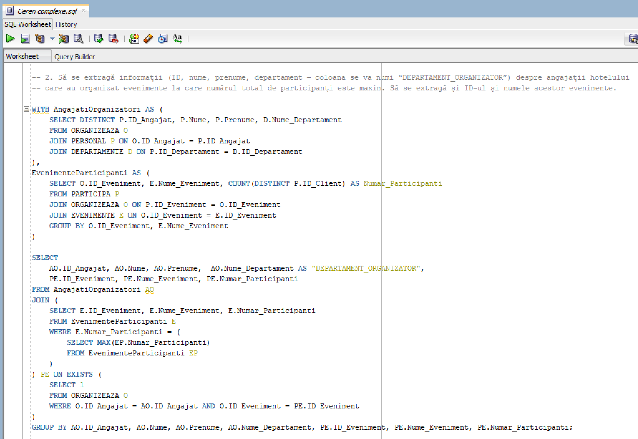

Rezultat:
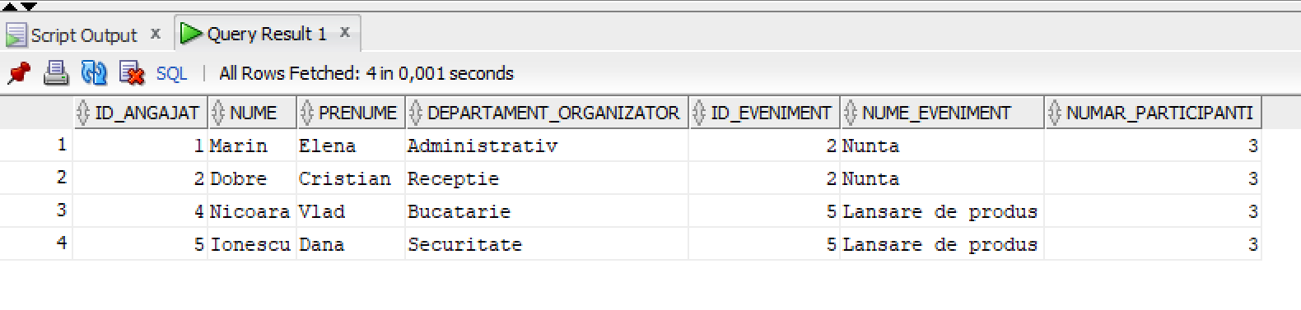

Se respectă cerințele:
- Subcereri nesincronizate în clauza FROM: pentru a selecta evenimentul cu cel mai mare număr de participanți.
- Grupări de date cu subcereri nesincronizate în care intervin cel puțin 3 tabele, funcții grup, filtrare la nivel de grupuri (în cadrul aceleiași cereri):
  - Subcererea EvenimenteParticipanti implică tabelele PARTICIPA, ORGANIZEAZA și EVENIMENTE, folosind funcția de grup COUNT.
  - Am adăugat clauza GROUP BY în cererea principală pentru a grupa rezultatele pe baza angajaților, departamentelor, evenimentelor și numărului de participanți.
  - Filtrarea la nivel de grupuri se face prin subcererea care selectează evenimentul cu cel mai mare număr de participanți.
- Un bloc de cerere cu clauza WITH: pentru a defini aceste subcereri.

- Cererea 3:
Formulare: Să se obțină o listă detaliată a angajaților și produselor pe care aceștia le-au gestionat. Pentru fiecare angajat, dorim să afișăm numele și prenumele său, numărul total de produse gestionate și valoarea totală a produselor pe care le-au gestionat. Dacă un angajat nu a gestionat niciun produs, vom afișa valoarea 0 în locul valorii totale a produselor. Vom ordona rezultatele în ordine descrescătoare după valoarea totală a produselor gestionate.
În plus, să se utilizeze DECODE pentru a atribui un rating angajatului în funcție de numărul de produse gestionate. Se presupune că un angajat care a gestionat mai mult de 10 produse primește ratingul "Excelent", între 5 și 10 produse ratingul "Bun", iar sub 5 produse ratingul "Satisfăcător".

Rezolvare:
SELECT
P.ID_Angajat,
P.Nume,
P.Prenume,
D.Nume_Departament,
COUNT(IP.ID_Produs) AS Numar_Produse_Gestionate,
NVL(SUM(IP.Cantitate * IP.Pret_Unitar), 0) AS Valoare_Totala_Produse,
DECODE(COUNT(IP.ID_Produs),
0, 'F?r? activitate',
1, 'Satisf?c?tor',
2, 4, 'Bun',
5, 10, 'Excelent',
'Excelent') AS Rating_Angajat,
CASE
WHEN P.Telefon LIKE '07%' THEN 'Telefon validat'
ELSE 'Telefon nevalidat'
END AS Validare_Telefon
FROM PERSONAL P
LEFT JOIN INVENTAR_PRODUS IP ON P.ID_Angajat = IP.ID_Angajat
JOIN DEPARTAMENTE D ON P.ID_Departament = D.ID_Departament
GROUP BY P.ID_Angajat, P.Nume, P.Prenume, D.Nume_Departament, P.Telefon
ORDER BY Valoare_Totala_Produse DESC;

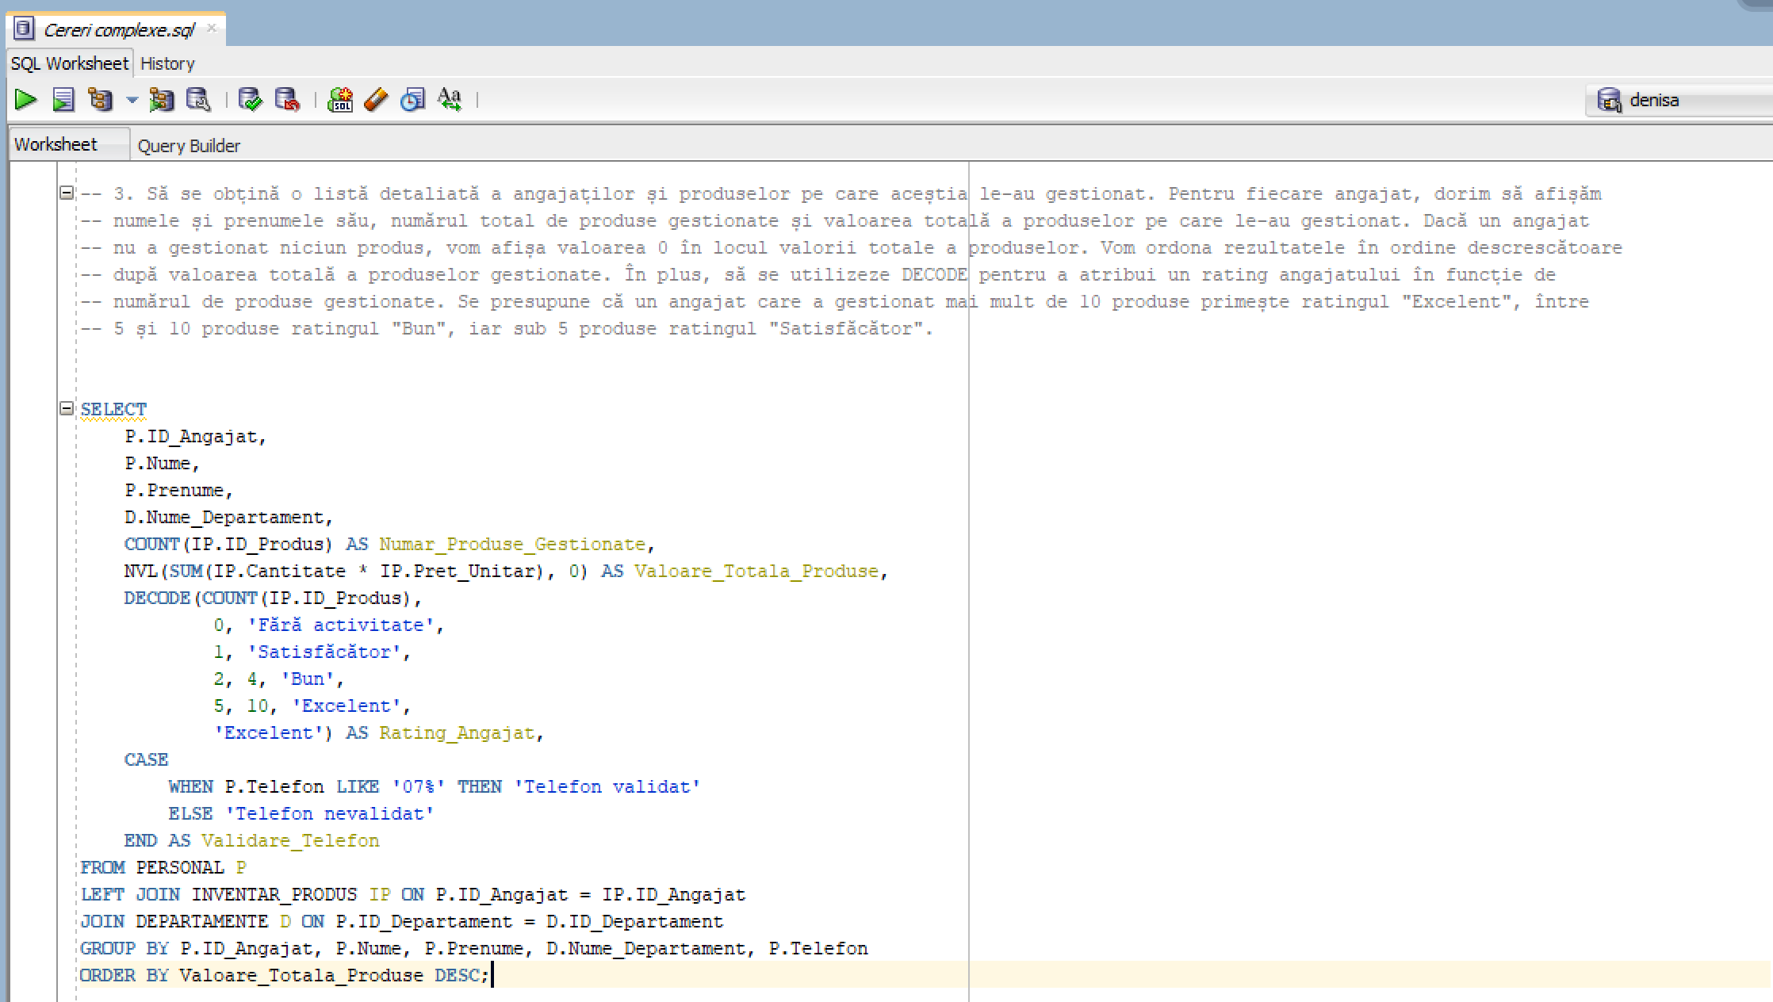

Rezultat:
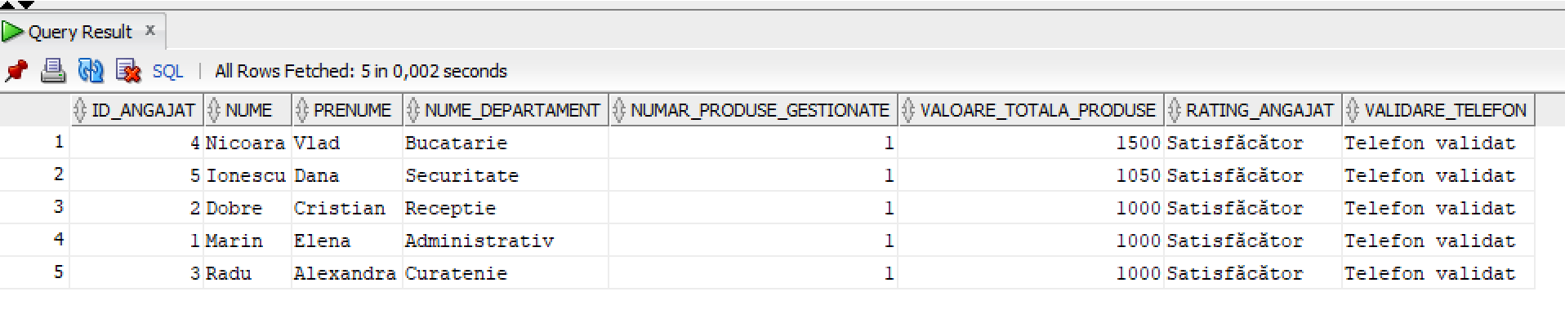

Se respectă cerințele:
- Ordonări și utilizarea funcțiilor NVL și DECODE în cadrul aceleiași cereri:
  - Utilizarea funcției NVL(SUM(IP.Cantitate * IP.Pret_Unitar), 0) asigură că, în cazul în care nu există produse gestionate de un angajat, se va returna valoarea 0.
  - Funcția DECODE este utilizată pentru a atribui un rating angajatului în funcție de numărul de produse gestionate.
- Utilizarea a cel puțin 2 funcții pe șiruri de caractere, 2 funcții pe date calendaristice, a cel puțin unei expresii CASE:
  - Funcția LIKE este folosită pentru a verifica dacă numărul de telefon al angajatului începe cu '07' în expresia CASE pentru Validare_Telefon.
  - Expresia CASE este folosită pentru a determina validitatea numerelor de telefon, returnând "Telefon validat" dacă numărul începe cu '07' și "Telefon nevalidat" în caz contrar.

- Cererea 4:
Formulare: Pentru fiecare client care a efectuat cel puțin o rezervare confirmată să se afișeze următoarele (Datele sa fie ordonate descrescator dupa numarul de servicii):
- ID-ul clientului
- Numele complet al clientului (concatenarea numelui și prenumelui)
- Numele clientului din adresa de email
- Numărul total de servicii utilizate în rezervările sale
- Evaluarea medie a recenziilor primite de la clienți
- Lungimea numelui clientului (considerând că un nume este lung dacă are mai mult de 7 caractere)
- Primele 5 cifre din numărul de telefon, înlocuind celelalte cifre cu asteriscuri
- Data de check-in a rezervărilor în formatul "zi.luna (cifre).an"
- Indicatorul dacă clientul a lăsat mai mult de o recenzie sau nu
Rezolvare:
SELECT
C.ID_Client,
CONCAT(CONCAT(C.NUME,' '), C.PRENUME) AS NUMELE_INTREG,
SUBSTR(C.Email, 1, INSTR(C.Email, '@') - 1) AS Nume_Din_Email,
COUNT(RS.ID_Rezervare_Serviciu) AS Numar_Servicii_Utilizate,
AVG(RE.Evaluare) AS Evaluare_Medie_Recenzii,
CASE
WHEN LENGTH(C.Nume) > 7 THEN 'Nume lung'
ELSE 'Nume scurt sau mediu'
END AS Lungime_Nume,
SUBSTR(C.Telefon, 1, 5) || '*****' AS Primele_5_Cifre_Telefon,
TO_CHAR(R.Data_CheckIn, 'DD.MM.YYYY') AS Data_CheckIn_Formatata,
CASE
WHEN COUNT(RE.ID_Recenzie) > 1 THEN 'Da'
ELSE 'Nu'
END AS Mai_Multe_Recenzii
FROM
CLIENTI C
LEFT JOIN
REZERVARI R ON C.ID_Client = R.ID_Client
LEFT JOIN
REZERVARI_SERVICII RS ON R.ID_Rezervare = RS.ID_Rezervare
LEFT JOIN
RECENZII RE ON R.ID_Rezervare = RE.ID_Rezervare
WHERE
R.Status_Rezervare = 'confirmata'
GROUP BY
C.ID_Client,C.Nume, C.Prenume, SUBSTR(C.Email, 1, INSTR(C.Email, '@') - 1), C.Telefon, R.Data_CheckIn
ORDER BY
Numar_Servicii_Utilizate DESC;
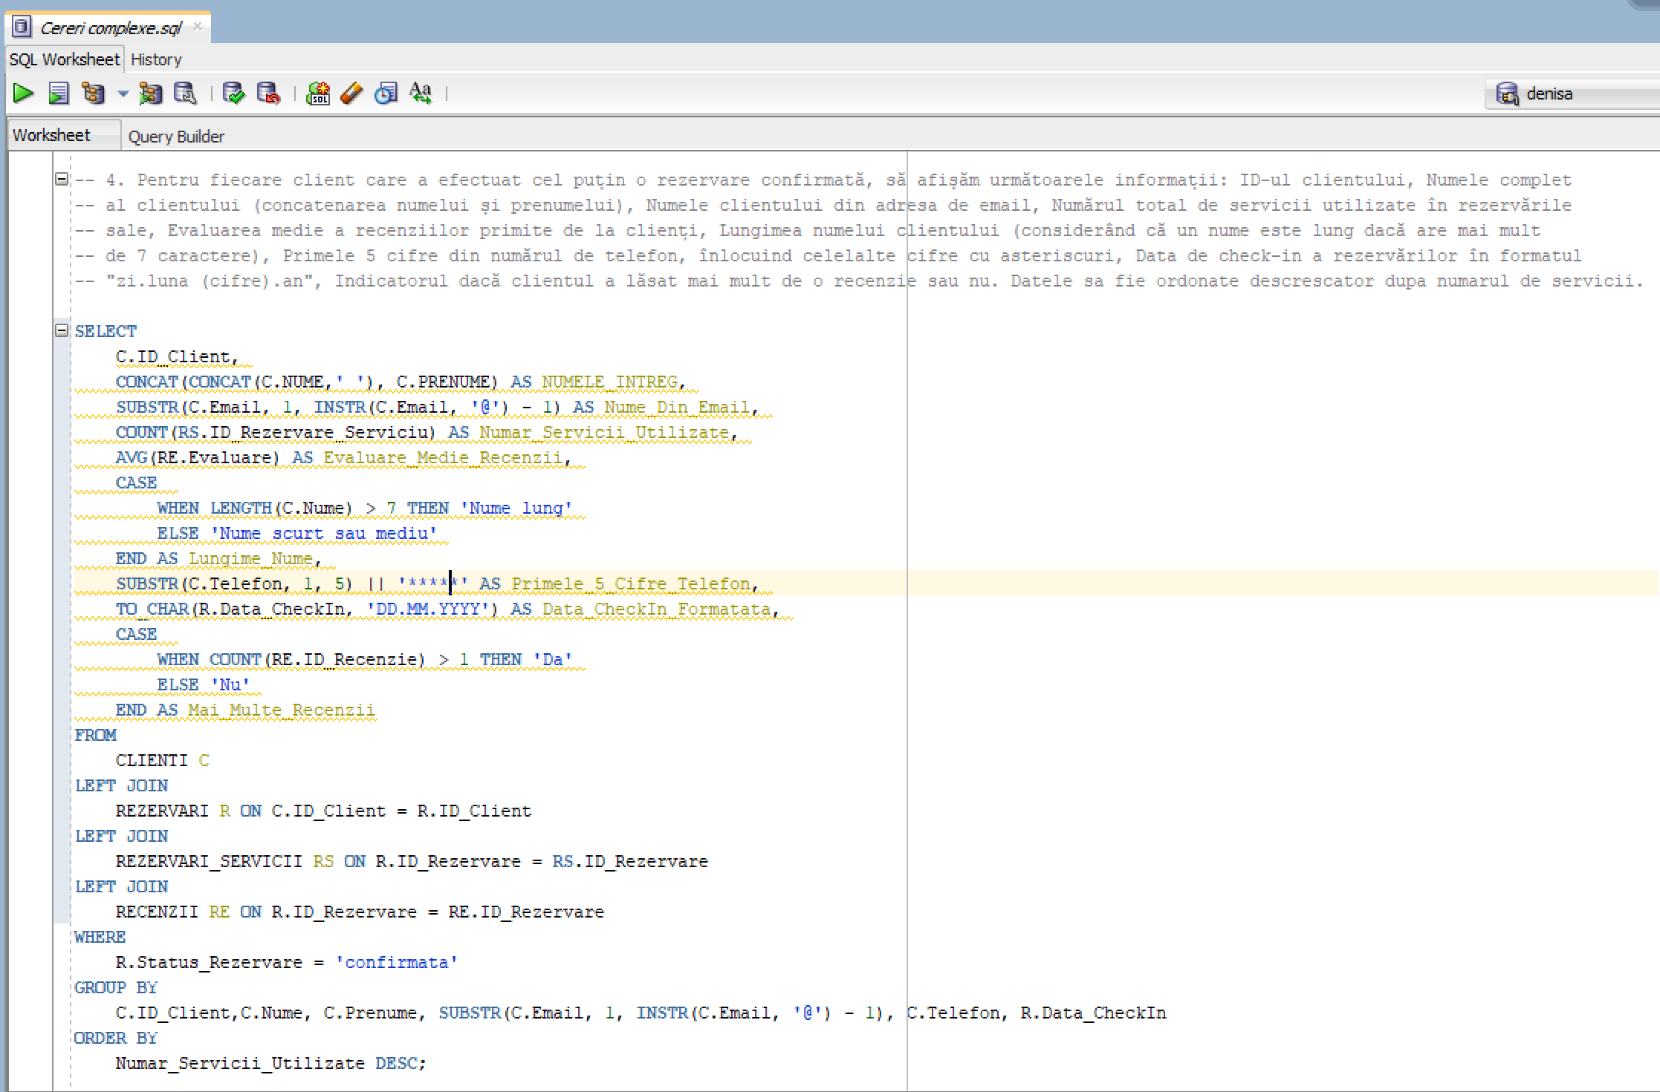

Rezultat:
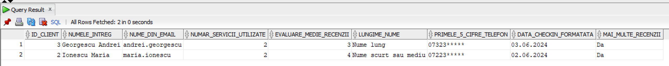

Se respectă cerințele:
- Utilizarea a cel puțin 2 funcții pe șiruri de caractere și funcții pe date calendaristice::
  - Se utilizează CONCAT pentru a concatena numele și prenumele clientului.
  - Se utilizează funcția SUBSTR pentru a extrage numele din adresa de email a clientului, iar funcția INSTR e utilizată pentru a găsi poziția caracterului '@'.
  - Se utilizează TO_CHAR pentru a formata data de check-in în formatul dat.
- Utilizarea expresiei CASE: pentru a evalua lungimea numelui clientului și a returna un rezultat corespunzător.
- Subcereri nesincronizate în clauza FROM: Subcererea nesincronizată este utilizată pentru a efectua un LEFT JOIN între tabelele principale și tabelele de legătură (REZERVARI, REZERVARI_SERVICII și RECENZII).

- Cererea 5:
Formulare: Să se extragă numele complet al clientului, numărul total de nopți petrecute în rezervările recente, suma totală cheltuită și numărul total de rezervări făcute pentru clienții cu o activitate diversificată (adică cei cu cel puțin trei înregistrări diferite în baza de date). Clienții vor fi clasificați ca 'Nou' sau 'Vechi' în funcție de numărul de rezervări (>=2). Datele vor fi sortate descrescător după suma totală cheltuită.

Rezolvare:
WITH RezervariRecent AS (
SELECT
r.ID_Client,
(r.Data_CheckOut - r.Data_CheckIn) AS Nopti,
f.Total AS Suma,
r.ID_Rezervare
FROM
REZERVARI r
JOIN
FACTURI f ON r.ID_Rezervare = f.ID_Rezervare
WHERE
r.Data_CheckIn >= ADD_MONTHS(SYSDATE, -6)
),
RezervariClient AS (
SELECT
ID_Client,
COUNT(ID_Rezervare) AS NumarRezervari,
SUM(Nopti) AS TotalNopti,
SUM(Suma) AS SumaTotala
FROM
RezervariRecent
GROUP BY
ID_Client
)
SELECT
c.ID_Client,
c.Nume || ' ' || c.Prenume AS NumeComplet,
rc.TotalNopti,
rc.SumaTotala,
rc.NumarRezervari,
CASE
WHEN rc.NumarRezervari >= 2 THEN 'Vechi'
ELSE 'Nou'
END AS TipClient
FROM
CLIENTI c
JOIN
RezervariClient rc ON c.ID_Client = rc.ID_Client
HAVING
(
SELECT COUNT(DISTINCT t.ID_Tabela)
FROM (
SELECT ID_Client AS ID_Tabela FROM RezervariRecent
UNION ALL
SELECT ID_Rezervare AS ID_Tabela FROM RezervariRecent
UNION ALL
SELECT ID_Factura AS ID_Tabela FROM FACTURI
) t
) >= 3
ORDER BY
rc.SumaTotala DESC;
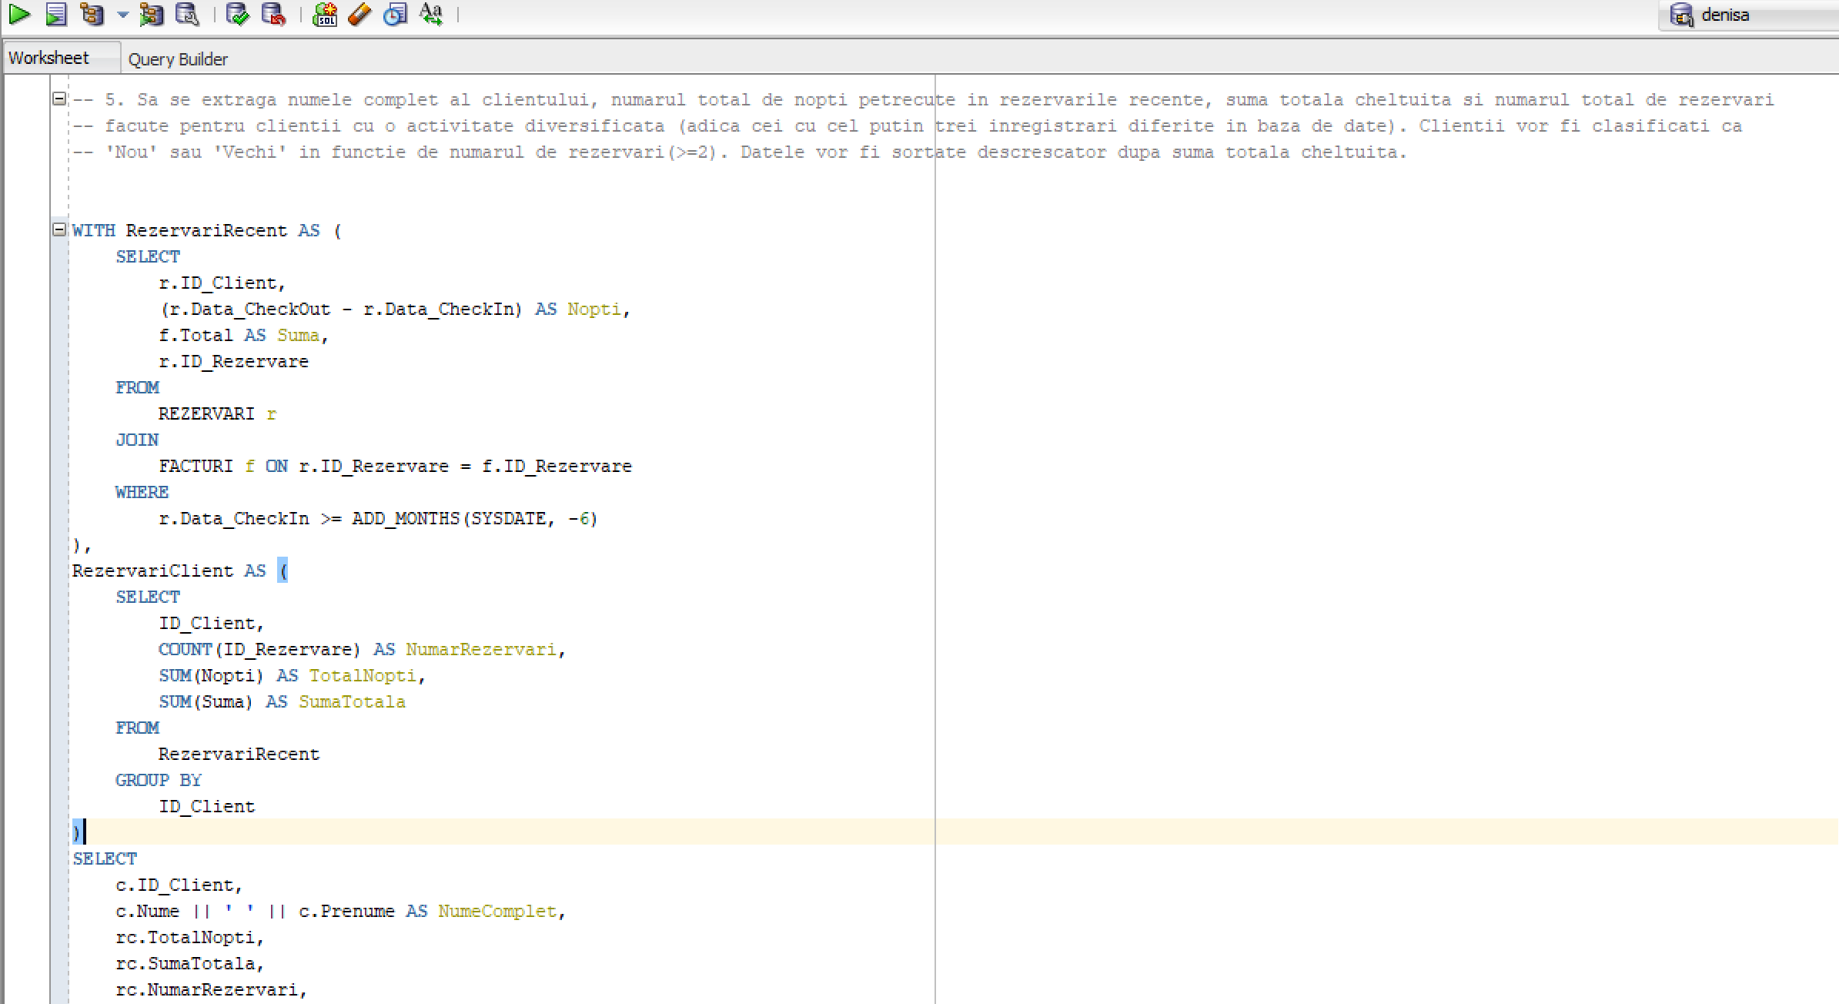
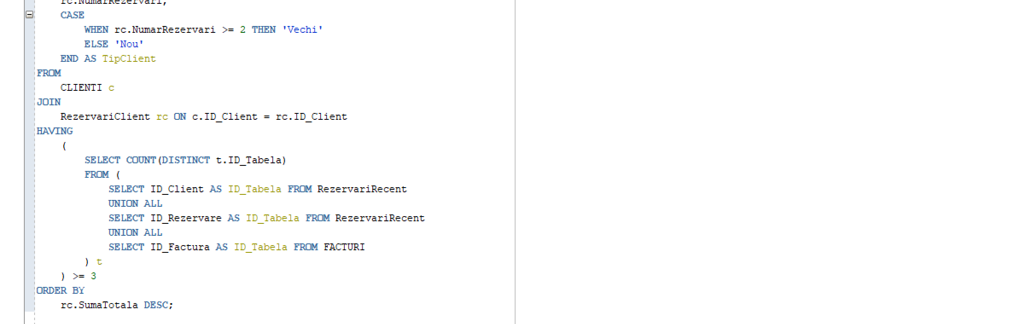

Rezultat:
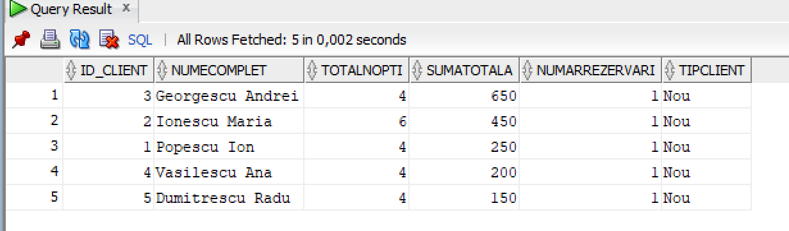

Se respectă cerințele:
- Subcereri nesincronizate în clauza FROM: Această cerință este respectată prin utilizarea subinterogărilor care sunt parte a clauzei FROM, cum ar fi în cazul subinterogărilor care extrag date din tabelele REZERVARI și FACTURI în cadrul subinterogării RezervariRecent.
- Grupări de date, funcții grup, filtrare la nivel de grupuri cu subcereri nesincronizate în clauza de HAVING în care intervin cel puțin 3 tabele: Această cerință este respectată prin utilizarea clauzei HAVING în care se aplică o subinterogare nesincronizată care implică cel puțin trei tabele (RezervariRecent, REZERVARI și FACTURI).
- Utilizarea a cel puțin 1 bloc de cerere (clauza WITH): Această cerință este respectată prin utilizarea blocului de cerere (common table expression - CTE) în care sunt definite subinterogările RezervariRecent și RezervariClient.

13. Implementarea a 3 operații de actualizare și de suprimare a datelor utilizând subcereri.

- Prima operație:
Formulare: Sa se majoreze cu 10% prețul unitar al produselor din inventar care sunt gestionate de angajații din departamentul "Curatenie".
Rezolvare:
UPDATE INVENTAR_PRODUS
SET Pret_Unitar = Pret_Unitar * 1.1
WHERE ID_Angajat IN (
SELECT ID_Angajat
FROM PERSONAL
WHERE ID_Departament = (
SELECT ID_Departament
FROM DEPARTAMENTE
WHERE Nume_Departament = 'Curatenie'
)
);

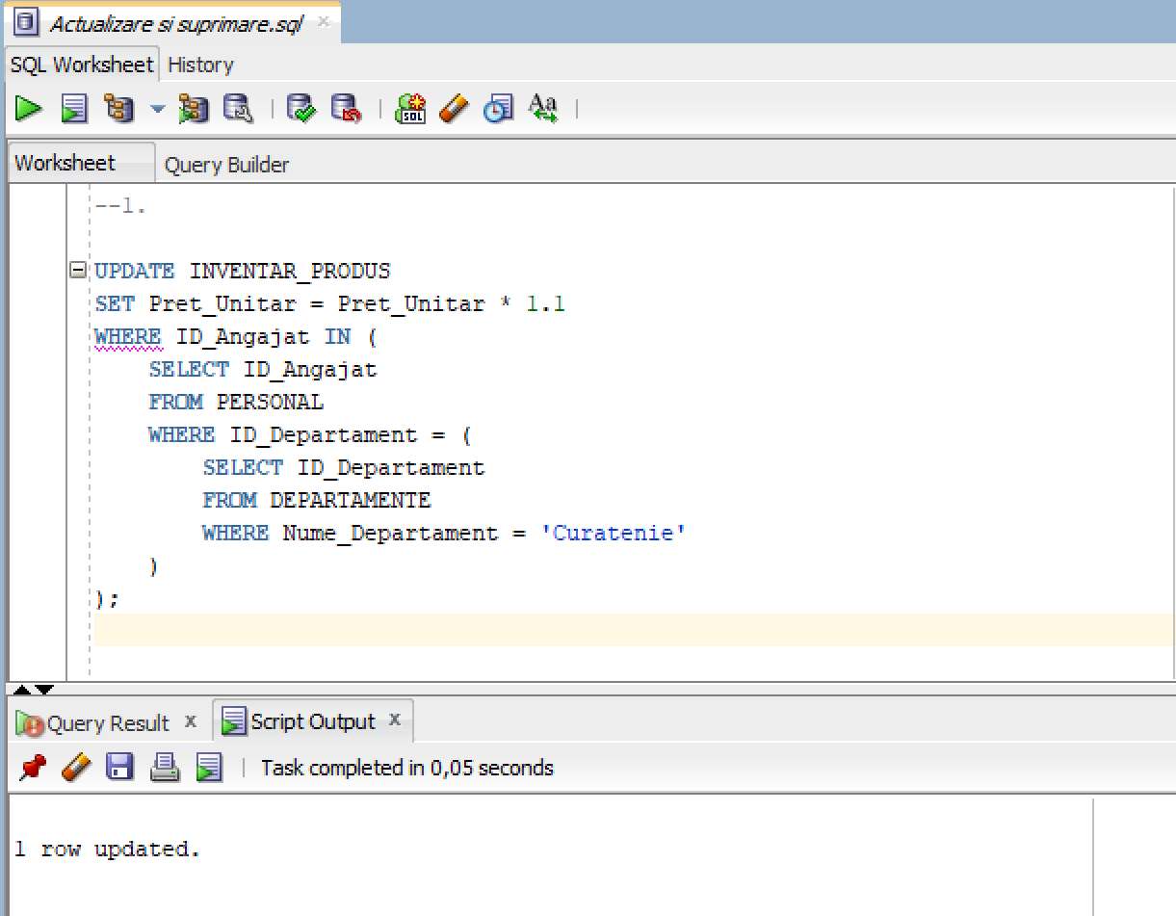

- A doua operație:
Formulare: Să se actualizeze data de check-out a unei rezervări, prelungind-o cu două zile, pentru clientul cu ID-ul 2 doar dacă rezervarea este confirmată și nu este ziua datei de check-in.
Rezolvare:
UPDATE REZERVARI
SET Data_CheckOut = Data_CheckOut + INTERVAL '2' DAY
WHERE
ID_Client = 2
AND Status_Rezervare = 'confirmata'
AND Data_CheckIn > SYSDATE;
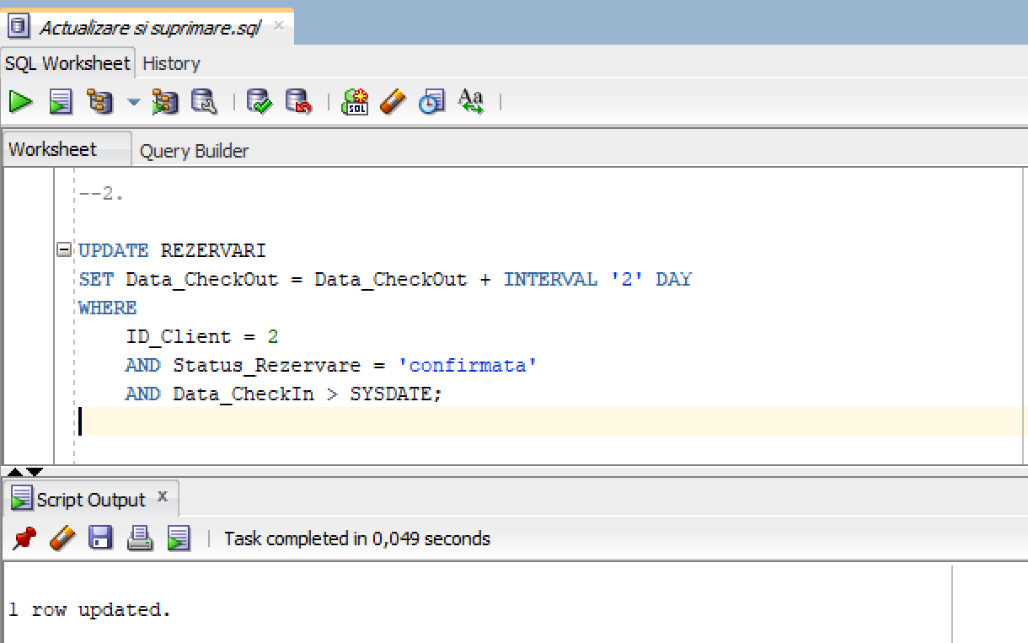

- A treia operație:
Formulare: Să se șteargă din baza de date recenziile care sunt lăsate de clienți a căror rezervare a fost anulată.
Rezolvare:
DELETE FROM RECENZII
WHERE ID_Client IN (
SELECT ID_Client
FROM REZERVARI
WHERE Status_Rezervare = 'anulata'
);
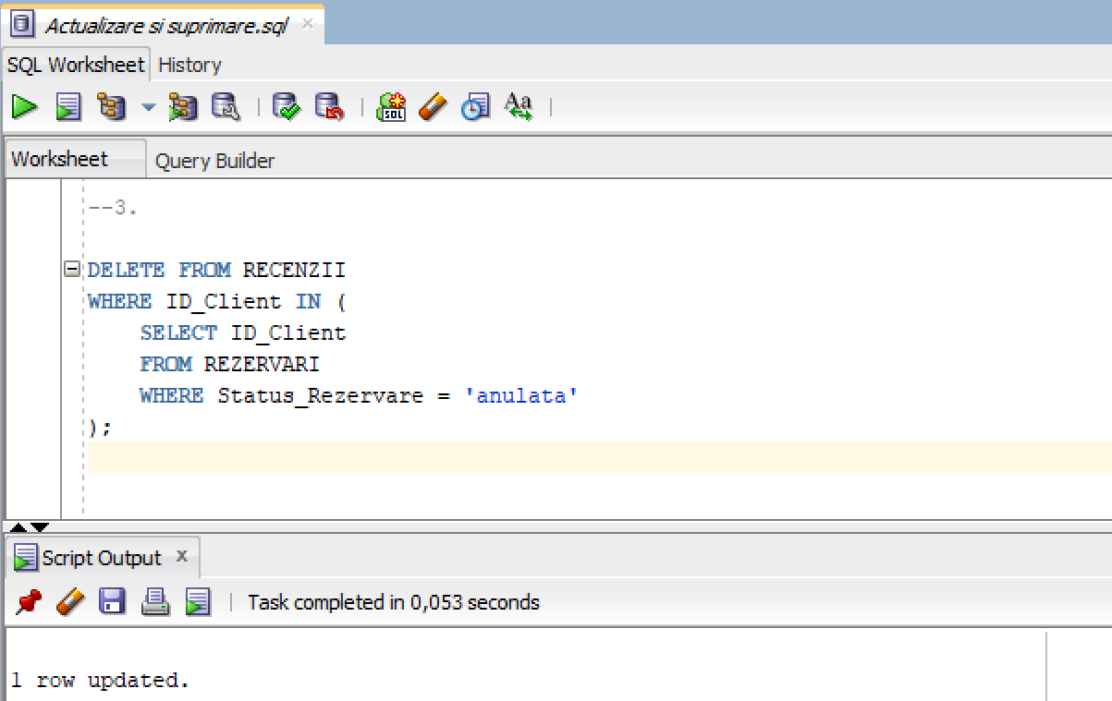

14. Crearea unei vizualizări complexe.

Am realizat o vizualizare care combină informații din mai multe tabele, oferind detalii despre clienții care au rezervări confirmate și participă la evenimente organizate de angajați din departamentul "Receptie":

CREATE VIEW VizualizareComplexa AS
WITH
Organizari AS (
SELECT O.ID_Eveniment, E.Nume_Eveniment, E.Data_Inceput, E.Data_Sfarsit, E.Locatie, D.Nume_Departament
FROM ORGANIZEAZA O
JOIN EVENIMENTE E ON O.ID_Eveniment = E.ID_Eveniment
JOIN PERSONAL P ON O.ID_Angajat = P.ID_Angajat
JOIN DEPARTAMENTE D ON P.ID_Departament = D.ID_Departament
WHERE D.Nume_Departament = 'Receptie'
)
SELECT C.ID_Client, C.Nume, C.Prenume, C.Email, O.Nume_Eveniment, O.Data_Inceput, O.Data_Sfarsit, O.Locatie, R.Data_CheckIn, R.Data_CheckOut
FROM CLIENTI C
JOIN PARTICIPA P ON C.ID_Client = P.ID_Client
JOIN Organizari O ON P.ID_Eveniment = O.ID_Eveniment
JOIN REZERVARI R ON C.ID_Client = R.ID_Client
WHERE R.Status_Rezervare = 'confirmata';

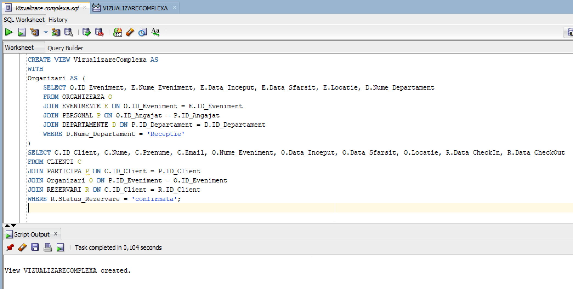

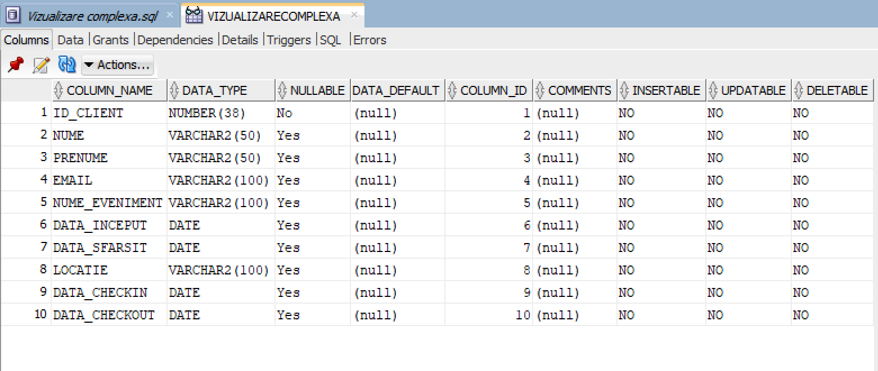

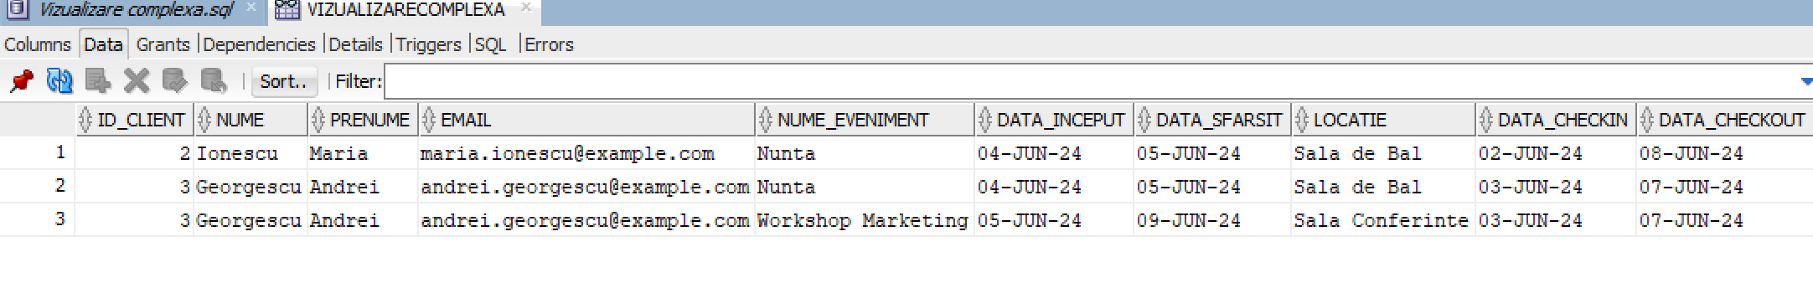

- Operație LMD permisă:
Ștergerea unei înregistrări din tabelul PARTICIPA folosind vizualizarea:

DELETE FROM PARTICIPA
WHERE ID_Client = (SELECT ID_Client FROM VizualizareComplexa WHERE Nume = 'Georgescu' AND Prenume = ' Andrei')
AND ID_Eveniment = (SELECT ID_Eveniment FROM VizualizareComplexa WHERE Nume_Eveniment = 'Nunta');

Aceasta operație va șterge înregistrările din tabelul PARTICIPA care corespund unui anumit client și eveniment. Deși ștergerea nu se face direct prin vizualizare, putem folosi informațiile din vizualizare pentru a determina ce date să ștergem.

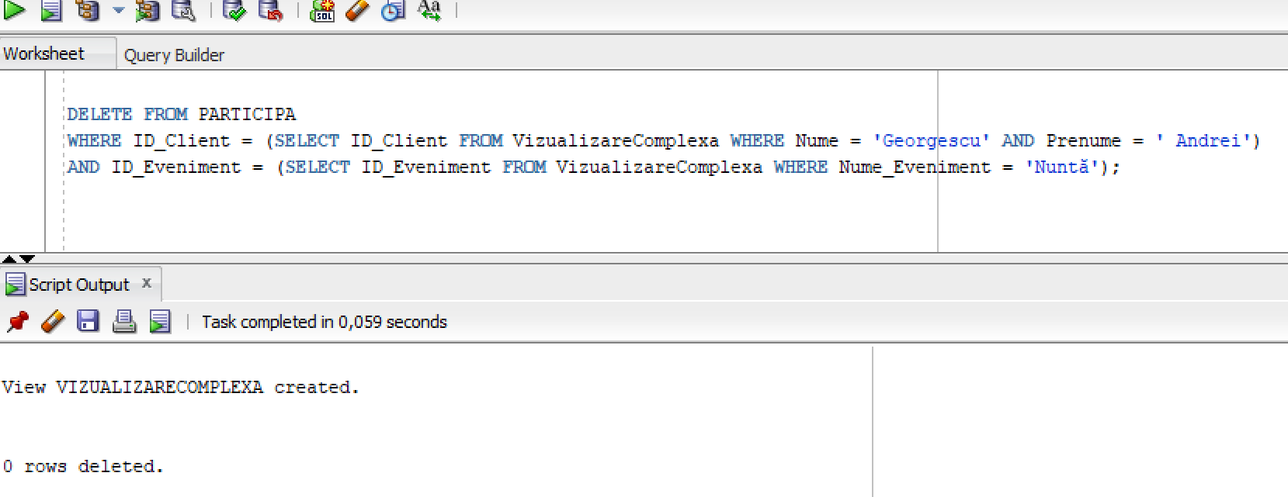
(rulasem comanda deja, din aceasta cauză 0 rows deleted).

Această cerere SQL folosește subcereri pentru a extrage ID_Client și ID_Eveniment din vizualizare, apoi șterge înregistrarea corespunzătoare din tabelul PARTICIPA. Această operație este permisă deoarece ștergerea de date din tabelul de bază nu afectează structura vizualizării și se conformează regulilor de integritate a bazei de date.

- Operație LMD nepermisă:
Inserarea de înregistrări folosind vizualizarea:
INSERT INTO VizualizareComplexa (ID_Client, Nume, Prenume, Email, Nume_Eveniment, Data_Inceput, Data_Sfarsit, Locatie, Data_CheckIn, Data_CheckOut)
VALUES (6, 'Maria', 'Ionescu', 'maria.ionescu@example.com', 'Workshop de Tehnologie', '2024-06-13', '2024-06-17', 'Sala Mare', '2024-06-15', '2024-06-16');
Această operație nu este permisă deoarece nu există un mod clar de a mapa multiplele atribute din vizualizare direct la tabelele de bază (CLIENTI, EVENIMENTE, REZERVARI, PARTICIPA). Inserarea trebuie să fie specifică fiecărui tabel de bază în parte, respectând integritatea referențială și regulile fiecărui tabel.
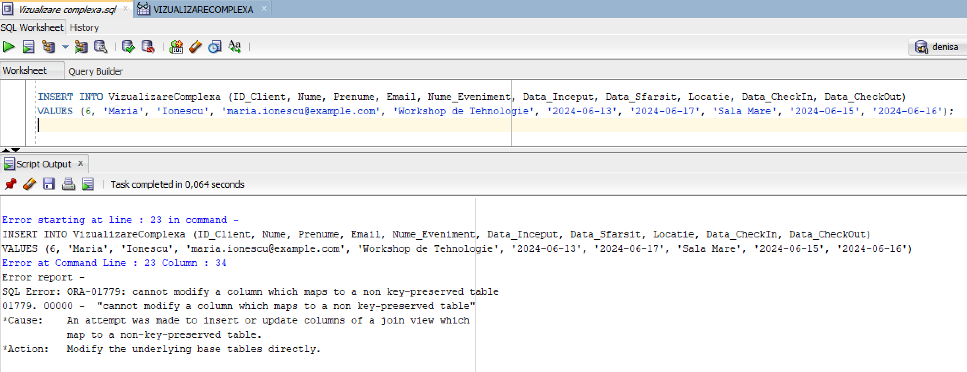

Operațiile LMD nepermise printr-o vizualizare includ inserarea de noi înregistrări atunci când vizualizarea implică multiple tabele și relații complexe, ceea ce face dificilă determinarea modului corect de a distribui datele între tabelele de bază.

15. Formularea în limbaj natural și implementarea în SQL: operația outerjoin.

- O cerere ce utilizează operația outerjoin pe minimum 4 tabele
Formulare: Să se creeze o cerere pentru a obține informații despre clienți, rezervările lor, recenziile pe care le-au lăsat și eventualele servicii rezervate în cadrul șederii lor, folosind LEFT OUTER JOIN pentru a include toate rezervările, chiar și acelea care nu au recenzii sau servicii asociate.
Rezolvare:
SELECT
C.ID_Client, C.Nume, C.Prenume, C.Email,
R.ID_Rezervare, R.Data_CheckIn, R.Data_CheckOut, R.Status_Rezervare,
REC.Evaluare, REC.Comentariu,
S.Nume_Serviciu, RS.Cantitate
FROM
CLIENTI C
LEFT OUTER JOIN
REZERVARI R ON C.ID_Client = R.ID_Client
LEFT OUTER JOIN
RECENZII REC ON R.ID_Rezervare = REC.ID_Rezervare
LEFT OUTER JOIN
REZERVARI_SERVICII RS ON R.ID_Rezervare = RS.ID_Rezervare
LEFT OUTER JOIN
SERVICII S ON RS.ID_Serviciu = S.ID_Serviciu
ORDER BY
C.ID_Client, R.ID_Rezervare;

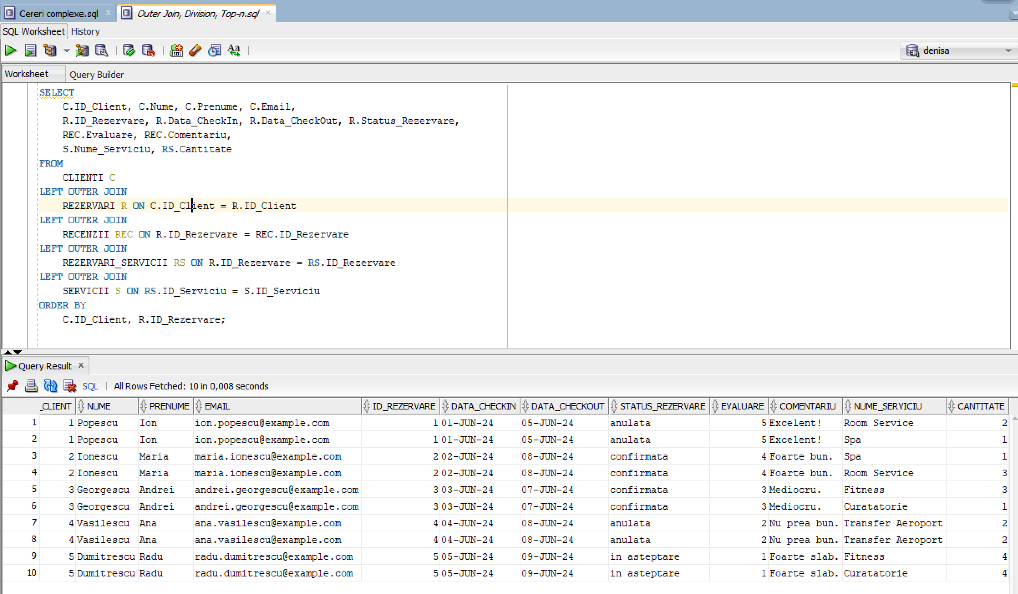

Explicație: CLIENTI C: Selecționăm informațiile despre clienți.
LEFT OUTER JOIN REZERVARI R: Legăm clienții de rezervările lor, incluzând toți clienții, chiar și cei fără rezervări asociate.
LEFT OUTER JOIN RECENZII REC: Legăm rezervările de recenziile aferente, incluzând toate rezervările, chiar și cele fără recenzii.
LEFT OUTER JOIN REZERVARI_SERVICII RS: Legăm rezervările de serviciile rezervate, incluzând toate rezervările, chiar și cele fără servicii asociate.
LEFT OUTER JOIN SERVICII S: Legăm serviciile rezervate de detaliile lor, incluzând toate rezervările, chiar și cele fără servicii.
ORDER BY: Sortăm rezultatele după ID-ul clientului și ID-ul rezervării.
Această cerere SQL asigură includerea tuturor rezervărilor, chiar și în cazul în care unele rezervări nu au recenzii sau servicii asociate, oferind astfel o imagine completă a activităților clienților.

